

HASTA RANDEVU SİSTEMİ

Final Proje Raporu
BLGM 406

Takım Üyeleri
Melikşah KILINÇARSLAN - 142373
Mehmet ELVAN - 142356

Bilgisayar Mühendisliği Bölümü
Doğu Akdeniz Üniversitesi
Bahar 2016-2017

ÖZ
( Hasta Randevu Sistemi )

Developers

MEHMET ELVAN
&
MELIKSAH KILINCARSLAN

Danışman: Asst. Prof. Dr. Yıltan Bitirim
Hasta Randevu Sistemi özel kliniklerden ya da hastanelerden randevu alma işlemlerini yapmak için tasarlanmış olan mobile uygulamadır. X Code programıyla tasarlanan uygulamamızda, swift programlama dili kullanılarak kullanıcıların kolay bir şekilde randevu alabilmeleri ve randevularını iptal etmeleri gibi işlemleri gerçekleştirirler. Başlangıçta IOS tabanlı mobile cihazlara göre geliştirilen uygulamamız ilerleyen zamanlarda Android tabanlı mobile cihazlar için de geliştirilecektir.
Sistem üç farklı kullanıcıya hitap etmektedir. Bunlar;
Hasta, doktor ve yöneticidir. Bu doğrultudan yolara çıkarak sitemin kullanılabilir olması için bir web uygulaması da geliştirilmiştir. 1.versiyon olan bu projede web kısmı geliştirmede Php i kullandık. Veri tabanı içinse My – Sql kullanarak, projemizi bir sunucuya yükledik. Yeni versiyonlar ve güncelleştirmeler için ilerleyen dönemlerde Asp.Net MVC kullanarak sistemimize yeni boyutlar katmayı planlamaktayız.

Anahtar Kelimeler: Hasta randevu, swift programlama hasta randevu, randevu sistemi ios, randevu al, ios randevu al

İÇİNDEKİLER

ÖZ II
İÇİNDEKİLER III
ŞEKİL LİSTESİ VI
TABLO LİSTESİ VII
1. GİRİŞ - 1 -
2. PROJE PLANLAMA VE YÖNETİMİ - 2 -
2.1 Proje Organizasyonu Faaliyetler, Roller ve Sorumluluklar Faaliyetler: - 6 -
2.2 Yönetim Süreci Planı Faaliyetleri: - 7 -
2.3 PERT Analiz ve Proje tamamlanma süresi analizi - 9 -
a) Maliyet Yönetimi Süreçleri - 18 -
3. GEREKSİNİMLERİN ANALİZİ - 22 -
3.1 İşlevsel Gereksinimler - 22 -
3.1.1 Use Case Diyagram - 22 -
3.1.2 Kullanıcı Gereksinimleri - 23 -
3.1.3 Sistem Gereksinimleri - 23 -
3.2 İşlevsel Olmayan Gereksinimler - 26 -
3.2.1 Kullanıcı Gereksinimleri - 26 -
3.2.2 Sistem Gereksinimleri - 27 -
3.3 Gerçekçi Kısıtlamalar - 29 -
3.4 Etik Konular - 30 -
4. TASARIM - 31 -
4.1 Üst Düzey Tasarım (mimari) - 31 -
4.2 Düşük Seviye Tasarım (kullanılan bileşenler) - 32 -
4.2.1 Ayrıntılı Use Case - 32 -
4.2.2 İz Yetenek Matrisi - 40 -
4.3 Yazılım Tasarımı - 41 -
4.3.1 Class Diyagram - 41 -
4.3.2 Sequence Diyagram - 42 -
4.3.3 State Chart diyagram - 45 -
4.3.4 Kod - 47 -
5. UYGULAMA - 48 -
5.1 Kullanılan Araçlar, Teknolojiler ve Platformlar - 48 -
5.2 Algoritmalar - 48 -
5.3 Standartlar - 49 -
5.4 Uygulamanın Ayrıntılı Açıklaması - 50 -
5.4.1 Kullanıcı Modülü: - 50 -
5.4.2 Yönetici Modülü: - 52 -
6. TEST - 54 -
6.1 Test doğrulamaları - 57 -
6.2 Kalite Kontrol Planı Faaliyetleri - 65 -
7.SİSTEM KULLANIM KILAVUZU - 66 -
Hasta - 66 -
8. TARTIŞMA - 72 -
9. SONUÇ - 73 -
10. KAYNAKÇA - 74 -
EKLER - 75 -
A. Sistemi kurma talimatları - 75 -
B. Sistem kodu - 75 -

ŞEKİL LİSTESİ
Figür 1: Gantt Chart - 3 -
Figür 2: Kaynak Sayfası - 4 -
Figür 3: Kaynak Maliyeti - 4 -
Figür 4: Görev Maliyeti - 5 -
Figür 5: Kaynak Genel Görünümü - 5 -
Figür 6: Organizasyon Şeması - 6 -
Figür 7: Network diyagram - 10 -
Figür 8: Network diyagram beklenen etkinlik süreleri - 13 -
Figür 9: Use Case Diyagram - 22 -
Figür 10: Context Diyagram (DFD) - 31 -
Figür 11: Class Diyagram - 41 -
Figür 12: Sequence Diyagram Doktor - 42 -
Figür 13: Sequence Diyagram Hasta - 43 -
Figür 14: Sequence Diyagram Yönetici - 44 -
Figür 15: State Chart Kayıt Ol - 45 -
Figür 16: State Chart Giriş Yap - 45 -
Figür 17: State Chart Randevu Al - 46 -
Figür 18: Data Flow Diagram – Level0 - 47 -
Figür 19: Data Flow Diagram – Level1 - 47 -
Figür 20: Giriş Yap Test - 54 -
Figür 21: Kayıt Ol Test - 54 -
Figür 22: Ana Sayfa Test - 55 -
Figür 23: Randevu Al Test - 55 -
Figür 24: Hesap Bilgileri Test - 56 -
Figür 25: Geçerli Giriş Yap Test Girişi - 57 -
Figür26: Giriş Yap Test Çıktısı - 58 -
Figür 27: Geçersiz Giriş Yap - 59 -
Figür 28: Randevu Al testi - 60 -
Figür 29: Randevu Arama - 61 -
Figür 30: Hesap Bilgiler Test Girdi - 62 -
Figür 31: Randevuları görüntüle çıktısı - 63 -
Figür 32: Randevu İptal Test Girdisi - 64 -
Figür 33: Randevu İptal Test Çıktısı - 64 -
Figür 34: Pareto Analizi - 65 -
Figür 35: Yeni Kayıt - 66 -
Figür 36: Kayıt Başarılı - 67 -
Figür 37: Ana sayfa - 68 -
Figür 38: Randevu Al - 69 -
Figür 39: Doktor Seç - 70 -
Figür 40: Saat Seç - 70 -
Figür 41: İptal Et - 71 -

TABLO LİSTESİ

Tablo 1: Risk Listesi - 7 -
Tablo2: Proje çalışması dökümü - 9 -
Tablo 3: Projenin tamamlanma zamanı - 11 -
Tablo 4: Beklenen görev süresi - 12 -
Tablo 5: Yol süresi - 13 -
Tablo 6: Bitirme tarihi olasılığı - 14 -
Tablo 7: Her bir yolun varyansı - 15 -
Tablo 8: 140 gün içinde tamamlanma olasılığı - 16 -
Tablo 9: Yoğun tablo - 17 -
Tablo 10: Önerilen yoğun maliyeti - 18 -
Tablo 11: Değerlendirme sonucu - 19 -
Tablo 12: Tahmini Fonksiyon Noktası - 20 -
Tablo13: Ölçek Faktörü Tahmini - 20 -
Tablo 14: Efor Ayarlama Faktörleri (EAF) - 21 -
Tablo 15: İz Yetenek Matrisi - 40 -

1. GİRİŞ

Biz HRS (Hasta Randevu Sistemi) ekibi olarak, KKTC de bulunan hastane ve özel kliniklerde ki randevu sorunlarını çözmek için çalışmaktayız. Amacımız insanlara zamandan tasarruf etmelerini sağlayarak, yaptıkları işlerde kolaylık sunmaktır. Bölge olarak KKTC olmasının sebebi ise saatlerce hatta günlerce uzayıp giden randevu sistemlerini en aza indirgeyebileceğimiz bir yapıda olduğu içindir.
Projemizden 18 yaşından büyük olan bütün KKTC vatandaşları, özel kliniğe sahip doktorlar ve istenildiği zaman hastanelere alt yapı olarak kullanılabilir. Araştırdığımız ve bu araştırma sonucu elde ettiğimiz bilgilere göre daha önce böyle bir proje girişiminde bulunulmamıştır. Gerekli koşullar göz önünde bulundurularak HRS ekibi olarak bu projeyi geliştirmiş olmaktayız.
Bu konuları ele alarak ilerleyen bölümlerde projenin tasarımı, yapısı ve çalışma biçimini gibi bilgileri yazılım mühendisliği standartlarına[1] uygun bir şekilde size sunacağız.

2. PROJE PLANLAMA VE YÖNETİMİ
Bu kısımda projemizin iş paketlerinden bahsedeceğiz. Bu paketler için araç olarak MS Project ve Visual Paradigmi kullandık.
İş dağılımını ve kaynak dağılımını tanımlamak, kritik yolları bulmak için Gantt grafiği kullanıyoruz. Ayrıca bu bölümde aktivite ağları diyagramı çiziyoruz ve tamamlanma süresini azaltmak için pert analizi ve çökme uygulamak için network ağlarını buluyoruz. Belirtilen diyagramlar aşağıdaki gibidir:
- Gantt chart
- Kaynak Sayfası
- Kaynak Maliyet
- Görev Maliyeti
- Kaynak Genel Görünüm

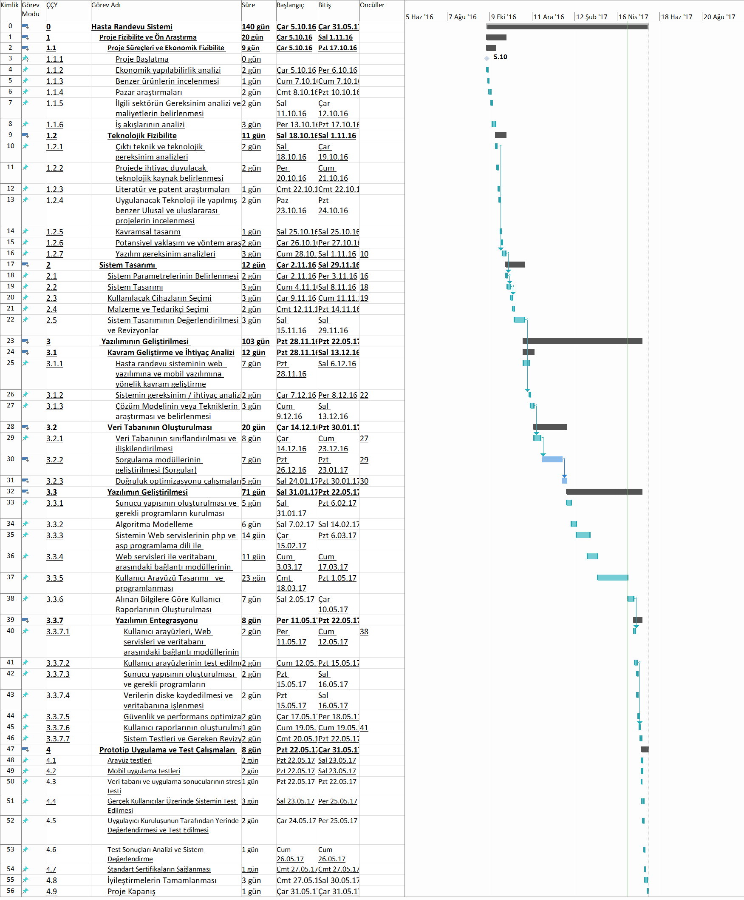
- Gantt Chart
Figür 1: Gantt Chart
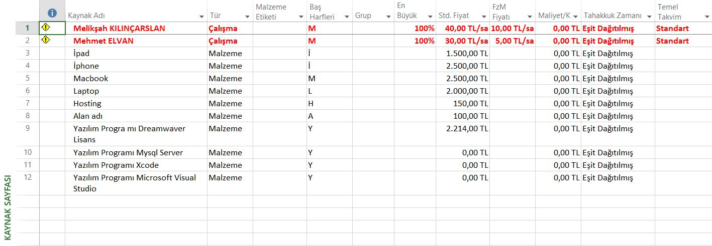
- Kaynak Sayfası

Figür 2: Kaynak Sayfası
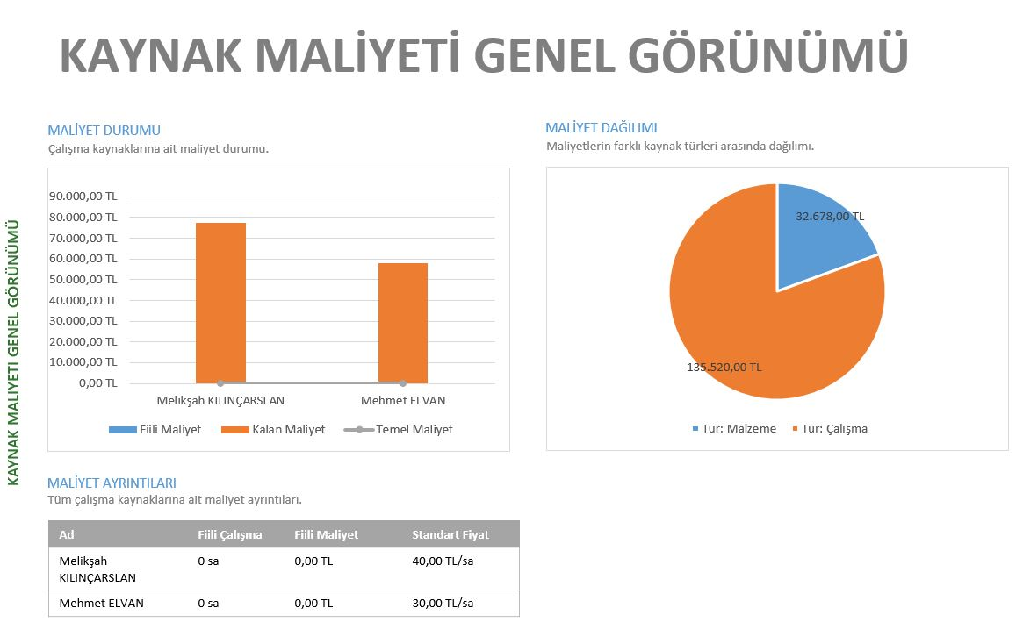
- Kaynak Maliyeti

Figür 3: Kaynak Maliyeti
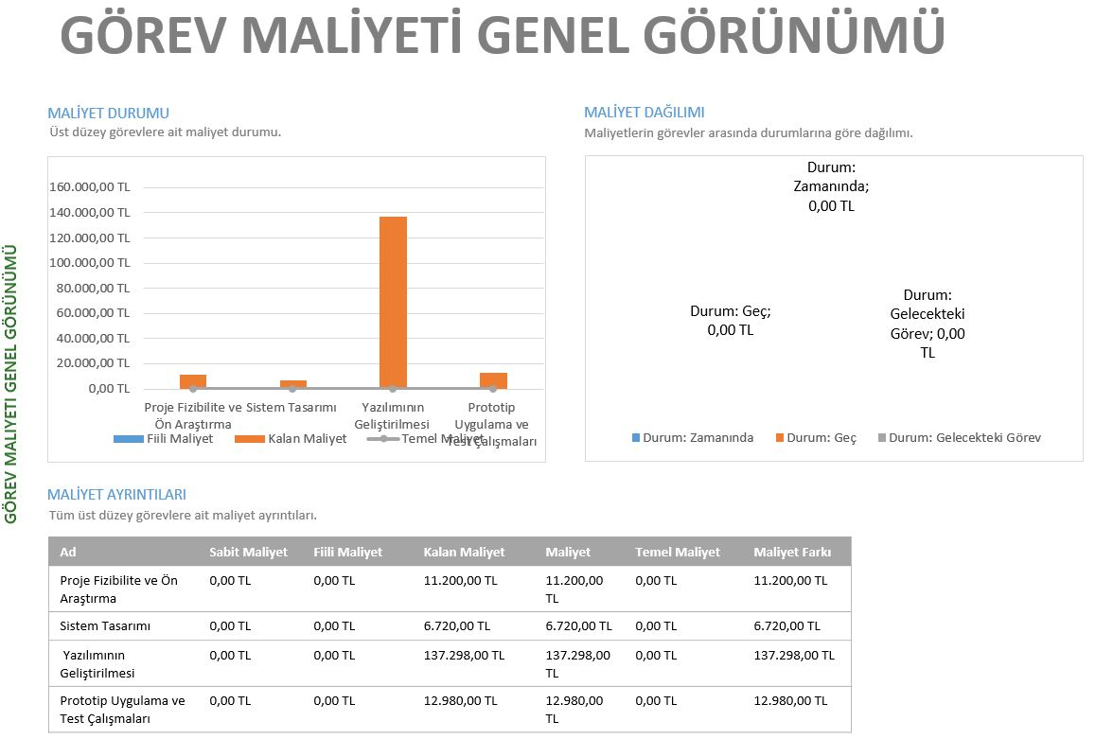
- Görev Maliyeti
Figür 4: Görev Maliyeti
- Kaynak Genel Görünümü
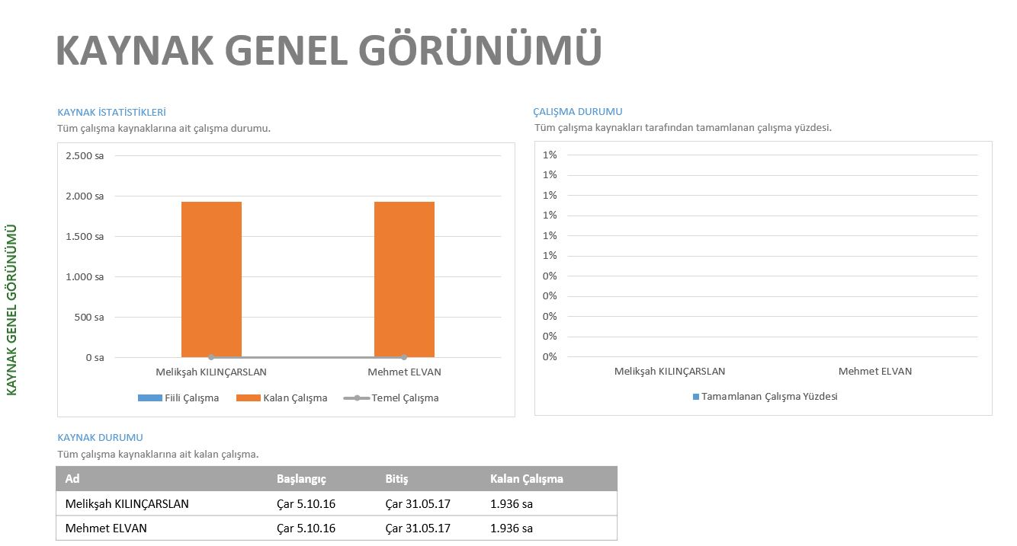
Figür 5: Kaynak Genel Görünümü

2.1 Proje Organizasyonu Faaliyetler, Roller ve Sorumluluklar Faaliyetler:

Her bir kişinin rol ve sorumluluklarını, proje ekibinin ilişkilerini ve proje faaliyetlerinin koordinasyonunu belirlemek için Organizasyon şemasını çiziyoruz. Şema aşağıdaki gibi gösterilmektedir:
AKADEMİK DANIŞMAN
Yıltan BİTİRİM

PROJE YÖNETİCİSİ
Melikşah KILINÇARSLAN

YAZILIM TAKIM YÖNETİCİSİ
Melikşah KILINÇARSLAN
ANALİZ VE TEST YÖNETİCİSİ
Mehmet ELVAN

VERİ TABANI YÖNETİCİSİ
Mehmet ELVAN

KULLANICI ARAYÜZ TASARIMCI
PROGRAMLAYICI

TEST GELİŞTİRİCİ
AĞ TASARIMCISI

SİSTEM YÖNETİCİSİ
WEB GELİŞTİRİCİ

Figür 6: Organizasyon Şeması

2.2 Yönetim Süreci Planı Faaliyetleri:

Bu projeye başlamanın nedeni, Kıbrıs’ta randevu uygulaması bulunmaması ve bu uygulama, hastaların ziyaret etmeleri gereken doktorlarla randevu almasına yardımcı olacak ve aynı zamanda doktorların mevcut randevularını takip etmeleri ve yönetmeleri konusunda yardımcı olacak. Programlarını. Diğer projeler gibi bu proje bazı riskleri bulunmaktadır; risk yönetimi planını kullanarak farklı riskleri belirlemeye ve projenin bu risklerin projeye etkilerini en aza indirgemek için projenin riskli kısımlarına alternatif bir plan hazırlamaya çalışıyoruz. Risklerin listesi aşağıdaki tabloda gösterilmektedir:
Tablo 1: Risk Listesi
Risk | Olasılık | Etkisi | Stratejiniz
Yazılımın geliştirilmesi için gereken süre küçümsenmiştir. | Yüksek | Kabul edilebilir | Süreyi plan parçalarına göre ayırarak iş parçacıklarını oluşturun.
Yazılım araçları bütünleşmiş bir şekilde birlikte çalışamaz. | Orta | Kabul edilebilir | Her yazılım aracı projemizde bütünleşmiş haldedir.
Müşteriler, gereksinim değişikliklerinin etkisini anlamıyor. | Orta | Kabul edilebilir | Müşteri gereksinimini daha çok göz önüne alarak gereksinimi en iyi şekilde karşılayın.
Kusur onarımı oranı hafife alınmıştır. | Orta | Kabul edilebilir | Olası arızalı parçaları, daha güvenilir satın alınan bileşenlerle değiştirin.
Yazılımın boyutu küçümsenmiştir. | Yüksek | Ciddi | Yazılım bileşenlerini satın almak için programın kullanımını araştırın.
Kod oluşturma araçları tarafından üretilen kod verimsizdir. | Orta | Önemsiz | Kullanılan programlama dilinin kod yazılımını araştırın. Fonksiyonel kod yazmayı öğrenin.
Anahtar personel, projenin kritik zamanlarında hasta olabilir. | Orta | Ciddi | Ekibin yeniden düzenlenmesi, böylece iş ve insanlar arasında daha fazla örtüşme olması, dolayısıyla birbirlerinin görevlerini anlaması.
Sistemde kullanılan veri tabanı, saniyede beklenen kadar çok işlem gerçekleştiremiyor. | Orta | Ciddi | Daha yüksek performanslı bir veri tabanı satın alma olasılığını araştırın.
Alışkanlıklar | Orta | Kabul edilebilir | Yeni sisteme kademeli geçiş sağlanarak personele eğitimler verilecektir.
İnternet suçları ile mücadele | Yüksek | Ciddi | Gerekli güvenlik tedbirlerinin alınması (Firewall kullanımı) ile giderilebilir.
AR-GE çalışmalarının desteğinin alınması | Orta | Önemsiz | Sürekli AR-GE çalışmalarını takip edecek bir birim kurularak giderilebilir.
Yeniden kullanılabilir yazılım bileşenleri, planlandığı gibi yeniden kullanılamayacakları kusurları içerir | Orta | Ciddi | Yeniden kullanılabilir yazılım bileşenleri, bu bileşenler tekrar kullanılmadan önce onarılmalıdır; Doğru şekilde çalışan parçaları kullanın ve kusur içeren parçaları değiştirin.
Personel için gerekli eğitim mevcut değildir. | Orta | Kabul Edilebilir | Yönetici, öğrenme kaynaklarını, kendileri tarafından öğrenmeye başlayacak ve deneyimli personelden soru soran personel için hazırlar; Yöneticinin kendisi öğrenme sürecini kontrol eder.
Örgütsel mali sorunlar, proje bütçesindeki azalmaları zorlar. | Düşük | Çok Ciddi | Gereksiz parçaları projeden çıkarın; Projede çalışan personel sayısını azaltın.
Büyük tasarım yeniden işleme gerektiren gereksinimlerdeki değişiklikler önerildi | Orta | Ciddi | Mevcut gereksinimleri, küçük bir tasarım değişikliğine neden olan yeni gereksinimleri destekleyebileceğimiz şekilde değiştirin; Mevcut gereksinimleri değiştirmek yerine mevcut gerekliliklere yeni gereksinimler ekleyin.

2.3 PERT Analiz ve Proje tamamlanma süresi analizi

Adım 1: Proje çalışması dökümü

Tablo2: Proje çalışması dökümü
Activity ID | Görev Adı | Süre (Gün) | Öncüler
A | Sistem parametrelerini belirleme | 2 | -
B | Sistem tasarımı | 12 | A
C | Kullanılacak cihazın seçimi | 3 | B
D | Malzeme ve tedarikçi seçimi | 2 | C
E | Sistem tasarım ve revizyonlarının değerlendirilmesi | 3 | B,D
F | Sistem gereksinimleri | 3 | E
G | Çözüm ve araştırma veya teknik modeller | 3 | F
H | DB sınıflaması ve ilişkilendirilmesi | 8 | G
İ | Sorgulama modülünün geliştirilmesi | 7 | H
J | Hassasiyet optimizasyon çalışmaları | 5 | N
K | Yapının kurulması | 2 | F
L | Algoritma modellemesi | 6 | K
M | Web hizmetleri ve ios hizmetleri için bir sistem programlama dili oluşturma | 14 | L
N | Veri tabanı bağlantısının oluşturulması  Web hizmetleri ve ios hizmetleri arasındaki modül | 2 | İ,M
O | Kullanıcı arabirimi tasarımı ve programlaması | 8 | N
P | Alınan kullanıcı bilgileri raporlarını oluşturma | 1 | J,O

Adım2: Network Diyagram
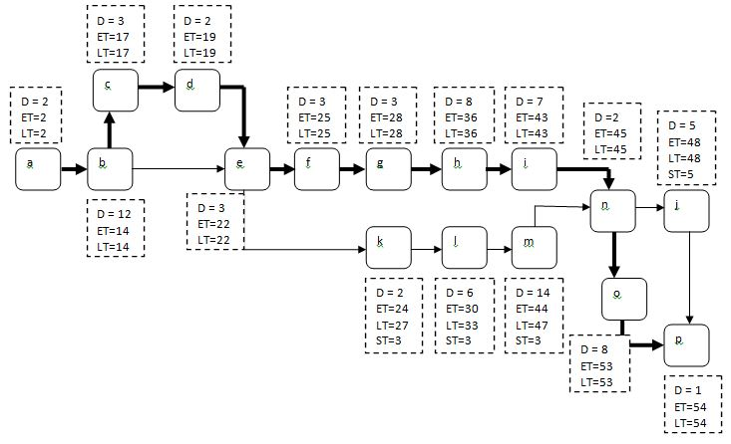
Figür 7: Network diyagram

Adım3: Projenin tamamlanma zamanını hesapla

Tablo 3: Projenin tamamlanma zamanı
Yollar | Yol Süresi
Abcdefghinjp | 51
Abcdefghinop | 54(Kritik Yol)
Abcdefklmnjp | 55
Abcdefklmnop | 58
Abefghinjp | 24
Abefghinop | 27
Abefklmnjp | 50
Abefklmnop | 53

Adım4: Beklenen görev zamanlarını hesaplama

Hesaplama=İyimser Zaman + 4 ( Büyük İhtimalle zaman ) + Kötümser zaman / 6
Tablo 4: Beklenen görev süresi
Activity ID | İyimser Zaman | Büyük İhtimalle Zaman | Kötümser Zaman | Beklenen Zaman
A | 0 | 2 | 3 | 1,83
B | 7 | 11 | 12 | 10,5
C | 1 | 2 | 3 | 2
D | 1 | 2 | 3 | 2
E | 1 | 3 | 5 | 3
F | 2 | 4 | 6 | 4
G | 2 | 4 | 6 | 4
H | 4 | 7 | 8 | 6,66
İ | 5 | 6 | 7 | 6
J | 1 | 3 | 6 | 3,16
K | 1 | 3 | 5 | 3
L | 1 | 2 | 4 | 2,16
M | 10 | 12 | 14 | 12
N | 0 | 1 | 3 | 1,16
O | 3 | 5 | 8 | 5,16
P | 1 | 3 | 6 | 3,16

Adım5: Network diyagram beklenen etkinlik süreleri
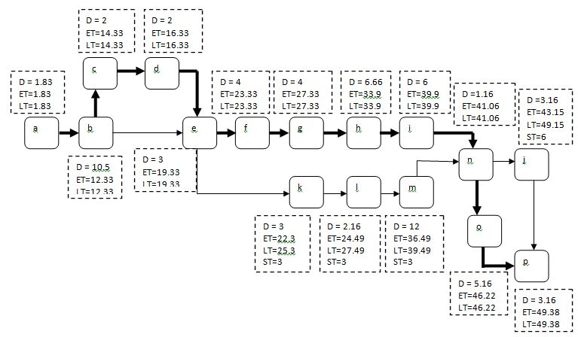
Figür 8: Network diyagram beklenen etkinlik süreleri

Adım6: Yol boyunca tahmini yol süreleri

Tablo 5: Yol süresi
Yollar | Yol Süresi
abcdefghinjp | 47,47
abcdefghinp | 49,97
abcdefklmnp | 47,97
abcdefklmnp | 49,97
Abefghinjp | 43,47
Abefghinop | 45,47
Abefklmnjp | 43,97
Abefklmnop | 45,97

Adım7: Her bir yol için tamamlanma tarihleri ​​tahmini

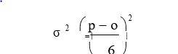
(1)
Activity ID | İyimser Zaman (o) | Büyük İhtimalle Zaman | Kötümser Zaman(p) | Varyans
A | 0 | 2 | 3 | 2.25
B | 7 | 11 | 12 | 0.69
C | 1 | 2 | 3 | 0.11
D | 1 | 2 | 3 | 0.11
E | 1 | 3 | 5 | 0.44
F | 2 | 4 | 6 | 0.44
G | 2 | 4 | 6 | 0.44
H | 4 | 7 | 8 | 0.44
İ | 5 | 6 | 7 | 0.11
J | 1 | 3 | 6 | 0.69
K | 1 | 3 | 5 | 0.44
L | 1 | 2 | 4 | 0.25
M | 10 | 12 | 14 | 0.44
N | 0 | 1 | 3 | 2.25
O | 3 | 5 | 8 | 0.69
P | 1 | 3 | 6 | 0.69
Tablo 6: Bitirme tarihi olasılığı

Adım8: Ağ üzerinden her bir yolun varyansı

Tablo 7: Her bir yolun varyansı
Yol Numarası | Üzerinde Faaliyetli Yollar | Yol Varyansı (Gün)
1 | abcdefghinjp | 8.66
2 | abcdefghinop | 8.66
3 | abcdefklmnjp | 8.36
4 | abcdefklmnop | 8.36
5 | abefghinjp | 5.75
6 | abefghinop | 5.75
7 | abefklmnjp | 8.58
8 | abefklmnop | 8.58

Adım9: 140 Gün İçinde Projenin Tamamlanacağı Olasılığının Hesaplanması

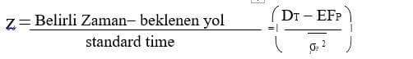
(2)

Tablo 8: 140 gün içinde tamamlanma olasılığı
Yol | Üzerindeki Faaliyet | Yollar | Z-Value | Olasılık Arasında Tamamlama
1 | abcdefghinjp | 8.66 | 31.47
2 | abcdefghinop | 8.66 | 30.79
3 | abcdefklmnjp | 8.36 | 31.84
4 | abcdefklmnop | 8.36 | 31.15
5 | abefghinjp | 5.75 | 40.38
6 | abefghinop | 5.75 | 39.55
7 | abefklmnjp | 8.58 | 32.88
8 | abefklmnop | 8.58 | 32.20

Adım10: Yoğun
Proje yöneticisi yeni ürün projesini 2 gün boyunca azaltmak istiyor.

Tablo 9: Yoğun tablo
Activity ID | Normal Sürü | Normal Cost (TL) | Yoğun Zaman | Yoğun Maliyet | Max. Günleri İndirgeme | Azaltma Başına Maliyet (Gün)
A | 2 | 200 | 1 | 200 | 0 | 0
B | 12 | 800 | 3 | 1200 | 2 | 200
C | 3 | 650 | 1 | 800 | 1 | 150
D | 2 | 300 | 1 | 450 | 1 | 150
E | 3 | 250 | 2 | 250 | 0 | 0
F | 3 | 500 | 2 | 700 | 1 | 200
G | 3 | 500 | 3 | 500 | 0 | 0
H | 8 | 1450 | 3 | 1450 | 0 | 0
İ | 7 | 1450 | 3 | 1450 | 0 | 0
J | 5 | 950 | 2 | 950 | 0 | 0
K | 2 | 300 | 1 | 450 | 1 | 150
L | 6 | 300 | 2 | 300 | 0 | 0
M | 14 | 300 | 1 | 450 | 1 | 150
N | 2 | 450 | 0 | 450 | 0 | 0
O | 8 | 1300 | 3 | 1650 | 1 | 350
P | 1 | 1000 | 2 | 1000 | 0 | 0
Toplam | 81 | 10700 | 30 | 12250 | 8 gün | 1350

Yeni ürün projesini yukarıdaki tabloya göre 2 gün için azalmıştır.

Tablo 10: Önerilen yoğun maliyeti
Etkinlik c 2 günden 1 güne(1 gün azaltıldı) | 150 TL
Etkinlik d 2 günden 1 güne(1 gün azaltıldı) | 150 TL
Önerilen maliyet | 300 TL

2 gün için proje maliyeti düşürüldü
200 + 800 + 800 + 450 + 250 + 500 + 500 + 1450 + 1450 + 950 + 300 + 300 + 300 + 450 + 1300 + 1000 = 11000TL

Maliyet Yönetimi Süreçleri
(3)
COCOMO II i maliyet modellerinden biri olarak kullanıyoruz. Bu maliyet modelini hesaplamak için aşağıdaki adımları izlemeli ve COCOMO II Formül (4) 'ü kullanmalıyız.
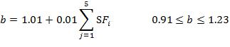
(4)
İlk olarak, program verimliliğini tanımlamamız gerekir. CASE araçlarının yetenekleri ile birlikte geliştiricinin deneyimi ve kabiliyetine bağlıdır. Verimlilik oranını aşağıdaki gibi hesapladık:

- Geliştiricilerin deneyimi Nominal = 13
- Kullanılan CASE aracı çok düşüktür = 4
- PROD = (13+4) / 2 = 8,5

Bundan sonra, sistemi derecelendirmek için Nesneleri Nokta Analizi kullanırız. Bu uygulamanın aşağıdaki gibi tanımladığı 5 ekran bulunuyor:
- Kayıt Ol Ekranı: Sisteme yeni bir hasta ekleme.
- Giriş Yap Ekranı: Hasta giriş ekranı
- Randevu Arama Ekranı: Bölüm ve şehir göre doktor arama.
- Randevu Ekranı: Randevu ekleme
- Hesap Profil Ekranı: Hesap bilgilerini değiştirme

Tablo 11: Değerlendirme sonucu
Adı | Nesne | Değerlendirme | Ağırlık
Kayıt Ol | Ekran | Basit | 1
Giriş Yap | Ekran | Orta | 2
Randevu Arama | Ekran | Orta | 2
Randevu Alma | Ekran | Orta | 2
Hesap Bilgileri | Ekran | Orta | 2
Toplam |  |  | 9

Ardından, formül (5) kullanarak çaba sayısını kişi-ay olarak hesaplarız.
(5)
PM = ( NAP * (1 - % reuse / 100 ) ) / PROD
Formül(5) uygulandıktan sonra: PM = 9 * (1 – 0 / 100 ) / 8,5 = 1.05 kişi-ay
Nesne Noktalarını İşlevsel Noktalara dönüştürerek Fonksiyon Noktası Tahminini hesaplamamız ve sonunda İşlevsel Noktaları LOC a dönüştürmemiz gerekiyor.

Tablo 12: Tahmini Fonksiyon Noktası
Adı | Harici Kullanıcı Türleri | Değerlendirme | Ağırlık
Kayıt Ol | Harici giriş tipi | Basit | 3
Giriş Yap | Harici giriş tipi | Orta | 4
Randevu Arama | Harici sorgu tipi | Orta | 4
Randevu Alma | Harici çıkış tipi | Orta | 5
Hesap Bilgileri | Mantıksal dâhili dosya tipi | Orta | 10
Toplam |  |  | 26

- Toplam işlem noktaları = 26
- 1 FP = 25 LOC in Swift 3
- Tahmini Boyut = 26 * 650= 650 LOC = 0.650 KLOC
Not: Swift 3 dili hesaplamalarda 25 alınmıştır.
Bunun ardından ölçek faktörleri ve efor ayarlama faktörlerini (EAF) aşağıdaki gibi hesaplamamız gerekir.
Tablo13: Ölçek Faktörü Tahmini
Adı | Değerlendirme | Değer
Precedentedness | Yüksek | 0,02
Esneklik | Çok yüksek | 0,01
Önemlilik riskler ortadan kaldırıldı | Çok yüksek | 0,01
Takım etkileşimi süreci | Yüksek | 0,02
Süreç olgunluğu | Çok yüksek | 0,01
Sistemin geri dönüş hızı | Çok yüksek | 0.03
Platform uyumu | Yüksek | 0.02
Sistem güvenirliği | Çok yüksek | 0.8
Veri tabanı yapısı | Yüksek | 0.2
Toplam |  | 1.011

Tablo 14: Efor Ayarlama Faktörleri (EAF)
Tanıtıcı | Adı | Değerlendirme | Değer
URGK | Ürün güvenilirliği ve karmaşıklığı | Düşük | 0,75
GRYK | Gerekli yeniden kullanılabilirlik | Nominal | 1,0
PFD | Platform zorluğu | Düşük | 0,01
PERY | Personel yeteneği | Yüksek | 0,02
PRDE | Personel deneğim | Yüksek | 0,01
TESM | Mevcut tesisler | Nominal | 0.03
BASB | Basamak basıncı | Düşük | 0.02
 | Toplam |  | 0.3544

Son olarak, tüm bu bilgilerle COCOMO II aşağıdaki şekilde hesaplanır:

- Efor = 2.45 * (0.650) ^ 1.011 × 0,3544 = 0,6 kişi-ay

3. GEREKSİNİMLERİN ANALİZİ

3.1 İşlevsel Gereksinimler

3.1.1 Use Case Diyagram
Use case diyagram kullanarak sistemin genel yapısını aşağıda göstermekteyiz. Diyagramda bütün aktörlerin hangi işlemleri yapacağı anlatılmıştır.
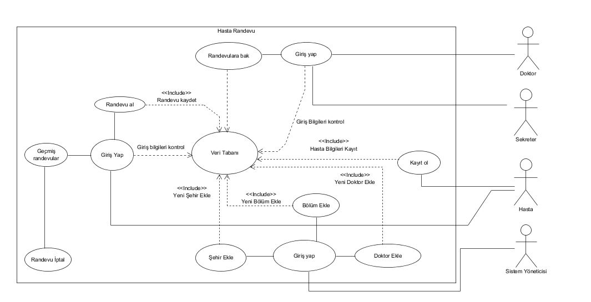
Figür 9: Use Case Diyagram

3.1.2 Kullanıcı Gereksinimleri

REQ 1. Sistem, hastaların ve doktorların oturum açmasını sağlamalıdır.
REQ 2. Sistem hastaları ve doktorları kaydettirmelidir.
REQ 3. Sistem, hastaların ve doktorların çıkış yapmasını sağlamalıdır.
REQ 4. Sistem hastalara randevu almalarına izin vermelidir.
REQ 5. Sistem, hastaların mevcut doktorları aramasına izin vermelidir.
REQ 6. Sistem, Hastaların randevularını değiştirmesine veya iptal etmesine izin vermelidir.
REQ 7. Sistem, Hastalar ve Doktorların profillerini görüntülemesine ve değiştirmesine izin vermelidir.
REQ 8. Sistem, doktorların mevcut zamanı ayarlamasına izin vermelidir.
REQ 9. Sistem yöneticinin oturum açmasını sağlamalıdır.
REQ 10. Sistem, yönetici tarafından kullanıcıların yönetilmesine izin vermelidir
REQ 11. Sistem, yöneticinin sorularını cevaplamasına izin vermelidir.
REQ 12. Sistem, yöneticinin geçmiş randevuları silmesine izin vermelidir.
REQ 13. Sistem, yöneticinin veri tabanını yönetmesine ve erişmesine izin vermelidir

3.1.3 Sistem Gereksinimleri
REQ 1. Sistem, hastaların ve doktorların oturum açmasını sağlamalıdır.
- Kullanıcı adlarını ve şifrelerini girmelidirler.
- Verilen bilgiler geçerli olacaktır.
- Erişim izni verilir / reddedilir.

REQ 2. Sistem hastaları ve doktorları kaydettirmelidir.
- Hasta durumunda kullanıcı bilgileri (İsimler, , telefon, kullanıcı adı, şifre, e posta vb.) Toplamalıdır.
- Doktor toplama durumunda (İsimler, kullanıcı adı, şifre, e-posta, cinsiyet, bölüm, telefon vb.).
- Bilgilerin geçerli olup olmadığını kontrol edin:
- Parola boş değil.
- E-posta daha önce kullanılmamıştır.
- Eğer bilgi geçerli ise, kaydedin ve veri tabanına kullanıcı ekleyin.
REQ 3. Sistem, hastaların ve doktorların çıkış yapmasını sağlamalıdır.
- Kullanıcı oturum kapatma düğmesine tıkladığında kullanıcı çıkışını yapın.
REQ 4. Sistem hastalara randevu almalarına izin vermelidir.
- Sistem, hastanın oturum açıp açmadığını kontrol edecektir.
- Hasta ilgilenilen bölüm ve doktor seçecektir.
- Sistem, rezerve edilecek olan doktorun mevcut zamanı gösterir.
- Sistem, her randevu için benzersiz bir randevu referansı oluşturacaktır.
REQ 5. Sistem, hastaların sorgulamalara izin vermelidir.
- Sistem, bir yanıt gönderilebilmesi için müşterinin e-postalarını vermesini isteyecektir.
- Sistem müşterinin bilmek istediği konuları açıklayan bir yorumun girilmesini isteyecektir.
REQ 6. Sistem, hastaların belirli bir alanda mevcut doktorları aramasına izin vermelidir.
- Hasta, aranacak doktorun bölümünü ve şehir seçmesini sağlayacaktır.
- Sistem, hastanın ölçütlerine uyan tüm doktorları görüntüler.
- Sistem doktorun mevcut zamanı gösterir.
REQ 7. Sistem, hastaların randevularını değiştirmesine veya iptal etmesine izin vermelidir.
- Sistem, hastanın tüm bilgilerine tekrar girmek zorunda kalmadan rezervasyonların değiştirilmesini sağlayacaktır.
- Hasta sadece randevu referansını sağlamalıdır.
- Sistem, değişiklikler yapıldıktan sonra gerekli güncellemeleri yapacaktır.
REQ 8. Sistem, Hastalar ve Doktorların profillerini görüntülemesine ve değiştirmesine izin vermelidir.
- Yeni bilgilere girerler.
- Bu bilgi daha sonra veri tabanındaki eski bilgilerin yerini alıyor.
REQ 9. Sistem, doktorların mevcut zamanı ayarlamasına izin vermelidir.
- Doktor mevcut olacağı zamanı girecektir.
- Bu bilgi veri tabanına kaydedilir.
REQ 10. Sistem yöneticinin oturum açmasını sağlamalıdır.
- Kullanıcı, kullanıcı adını ve şifresini girmelidir.
- Verilen bilgiler geçerli olacaktır.
- Erişim izni verilir / reddedilir.
REQ 11. Sistem, yöneticinin kullanıcıları yönetmesine izin vermelidir
- Sistem, yöneticinin veri tabanına erişmesini ve yeni hastalar ve doktor eklemesini sağlar.
- Sistem, yöneticinin bazı kurallar nedeniyle herhangi bir kullanıcıyı veri tabanından silmesine izin verir.
- Sistem, yöneticinin hastaları veya doktorları değiştirmesine olanak tanır.
- Sistem, yöneticinin hastaların veya doktorların ad, soyadı, e-posta, şifre, bölüm vb. gibi bilgileri değiştirebilmesini sağlar.

REQ 12. Sistem, yöneticinin geçmiş randevuları sistemden silmesine izin vermelidir.
- Randevu tarihinden sonra yönetici, randevuyu veri tabanından silmelidir.
REQ 13. Sistem, yöneticinin veri tabanını yönetmesine ve erişmesine izin vermelidir.
- Sistem, yöneticinin veri tabanına erişmesini ve veri tabanı bilgilerini düzeltmesini sağlar.

3.2 İşlevsel Olmayan Gereksinimler

3.2.1 Kullanıcı Gereksinimleri

1. Güvenilirlik
- Sistem, kullanıcılar tarafından servis talep edildiğinde kullanılmalıdır.
- Sistemin hata oranı çok düşük olmalıdır.

2. Performans
- Sistemin yanıt süresi iyi olmalıdır.
- Sistem belirli bir süre içinde çok şey başarabilir olmalıdır.
- Büyük miktarda veri ile çalışırken sistem hatasız çalışmalıdır.

3. Güvenlik
- Sistemin veri sunucusu ve istemcileri arasındaki tüm harici iletişimleri şifrelemek gerekir.
- Sistem verisine erişim izinleri yalnızca sistemin veri yöneticisi tarafından değiştirilebilir.
- Sistem iyi bir yedekleme sağlamalıdır.

4. Kullanılabilirlik
- Sistem, iyi yapılandırılmış kullanım kılavuzlarını içermelidir.
- Sistemin bilgilendirici hata mesajları olmalıdır.
- Verimli yardım olanakları.
- Sistemin iyi biçimlendirilmiş bir grafik kullanıcı ara yüzü olmalıdır.
- Sistem kullanıcı dostu olmalıdır.

5. Desteklenebilirlik
- Sistem, bir ortamdan diğerine aktarılabilmelidir.
- Sistemin bakımı kolay olmalıdır
- Sistem, diller veya sayı biçimleri, stiller gibi ek uluslararası sözleşmeleri halletmelidir.
- Sistem, birden fazla platformda kullanılabilmelidir.

3.2.2 Sistem Gereksinimleri

1. Güvenilirlik
- Sistem, kullanıcılar tarafından servis talebinde bulunulduğunda kullanılmalıdır: Sistem 24 saat çalışmalı ve her zaman hazır ve çalışır durumda olmalı ve böylece kullanıcı kullanmak istediği yerden çıkarılmamalıdır.
- Sistemin başarısızlık oranı çok düşük olmalıdır: Başarısızlık oranı mümkün olduğunca az, tercihen 0.01'in altında tutulmalıdır.

2. Performans
- Sistemin yanıt süresi iyi olmalıdır.
- Kullanıcı arabirimi için yükleme süresi iki saniyeden kısa sürmelidir.
- Giriş bilgileri beş saniye içinde doğrulanmalıdır.
- Sorgular beş saniye içinde sonuçları döndürür.
- Sistem belirli bir süre içinde çok şey başarabilir olmalıdır.
- Sistem ağır bir iş yüküne dayanabilmelidir.
- Aynı anda birden fazla kişiye yanıt verebilmelidir.
- Büyük miktarda veri ile çalışırken sistem hatasız çalışmalıdır.
- Veri ile uğraşırken sistem hassas ve doğru olmalıdır.
- Sistemin hata oranı minimal olmalıdır.

3. Güvenlik
- Sistemin veri sunucusu ve istemcileri arasındaki tüm harici iletişimleri şifrelemek gerekir:
- Sistemin güvenli olmasını sağlamak için, çeşitli alt sistemlere erişim, bir kullanıcı oturum açma ekranı tarafından korunacaktır ve bir kullanıcı adı ve parola gerektirir.
- Sistem verisine erişim izinleri yalnızca sistemin veri yöneticisi tarafından değiştirilebilir: Sistem verisine erişimi etkinleştirmek için yetkili tek sistem yöneticisi olmalıdır.
- Sistem iyi bir yedekleme sağlamalıdır: Yedeklerin korunması, sistemin veri tabanının güvenliğini sağlar; bu, acil bir durumda veya kazada sistemin kolayca geri yüklenebileceği anlamına gelir.

4. Kullanılabilirlik
- Sistem, iyi yapılandırılmış kullanım kılavuzlarını içermelidir.
- Sistemin kullanıcılarına rehberlik etmek için iyi yapılandırılmış, kolay anlaşılır bir el kitabı olmalıdır.
- Sistemin bilgilendirici hata mesajları olmalıdır.
- Kullanıcının yanlış yaptığı şeyi açıklamak gerekir.
- Hatanın tam olarak nerede bulunabileceğini göstermelidir.
- Hatanın nasıl giderileceğini açıklaması gerekir.
- Hata mesajının anlaşılması kolay olmalıdır.
- Sistemin iyi biçimlendirilmiş bir grafik kullanıcı arayüzü olmalıdır.
- Sistem kullanıcı dostu olmalıdır:
- Sistem hem acemiler hem de benzer sistemlerdeki deneyime sahip kullanıcılar için öğrenilmesi kolay olmalıdır.
- Sistem, sık kullanıcı için verimli olmalıdır.
- Sıradan kullanıcı için sistemin hatırlanması kolay olmalıdır.
- Kullanıcı, sistemin ne yaptığını anlamalıdır.
- Kullanıcı sistemden memnun kalmalıdır.

5. Desteklenebilirlik
- Sistem, bir ortamdan diğerine aktarılabilmelidir.
- Sistem, bir işletim ortamından diğerine aktarıldığında hala mükemmel çalışacaktır.
- Microsoft Windows, Linux, UNIX, Android, İos,Mac os üzerinde çalışmalıdır.
- Sistemin bakımı kolay olmalıdır.
- Sistemin bakımının kolay olması için diğer tarafta, bakımı kolay bir nesneye yönelik dille yapılmalıdır.
- Sistemin bakımı maliyet açısından verimli olmalıdır.
- Sistemin bakımı daha az sıklıkta yapılmalıdır.
- Sistem, yapılan değişikliklere kolayca uyum sağlamalıdır.
- Sistem, diller, saat dilimi, stiller gibi ek uluslararası sözleşmeleri halletmelidir.
- Saat dilimi, kullanıcının zaman dilimine uygun olmalıdır.
- Sistem, birden fazla platformda kullanılabilmelidir.
- Sistem, donanım, tarayıcı ve sanal makine gibi çeşitli platformlarda düzgün çalışmalıdır.

3.3 Gerçekçi Kısıtlamalar
- Proje ekonomik açıdan mümkün, Kuzey Kıbrıs ekonomisine bol faydalar sağladığı kanıtlandı:
- Doktorlar için daha fazla istihdam olanağı sağlar.
- Doktorların gelirlerini arttırır.
- Seyahat süresi ve seyahat masraflarından tasarruf sağlar.
- Sağlık sektörünün genel gelirini arttırır.
- Proje çevresel olarak uygulanabilir:
- Üretmek ya da kullanmak çok fazla enerji tüketmiyor. Sadece yeterince şarjlı bir sistem gerektirir.
- Sistemi kullanmak, sistemin insanların evlerine veya ofislerine konması nedeniyle çevrenin kirlenmesine yol açmaz.
- Projenin sosyal açıdan uygulanabilirliği:
- Rezervasyon randevuları prosedürünü basitleştirmiştir.
- Randevu almaya daha fazla hasta teşvik etti.
- Bilgisayar okuryazarlığı şartıyla her yaştan insanlar tarafından kullanılabilir.
- Hastalar ve doktorlar bu fikri büyük bir kabul gördü.
- İyi bir sosyal etkiye sahipti ve proje ile ilgili herhangi bir itiraz ya da sorun yoktu.
- Siyasi kısıtlamalar bulunmadığından siyasi olarak uygulanabilir.
- Etik kısıtlamaları yoktur: Kodlar kendimiz yazdığımızdan herhangi bir telif hakkı yoktur.
- Sağlık ve güvenlik: Bu ürünü kullanmak çok güvenlidir ve insanların veya toplumun sağlık ve güvenliğini tehlikeye atmaz.
- Üretilebilirlik: Sistem makul miktarda mevcut kaynaklar kullanılarak üretilebilir.
- Sürdürülebilirlik: Ürünün düzgün bir şekilde muhafaza edilmesi koşuluyla uzun vadede kullanılabilir mi?

3.4 Etik Konular
Bu sistemi kullanmakla ilgili yalnızca etik sorunlar, bu sisteme kaydolan doktorların gerçekte uygulama iznine sahip olduklarından emin olmaktır. Sistem, suç işlemek için kullanılamaz.

4. TASARIM

4.1 Üst Düzey Tasarım (mimari)
Sistemin üst düzey tasarımını tanımlamak ve ana modüllerini birbirleriyle bağlantılı olarak göstermek için aşağıda gösterilen context diyagramını kullanıyoruz.
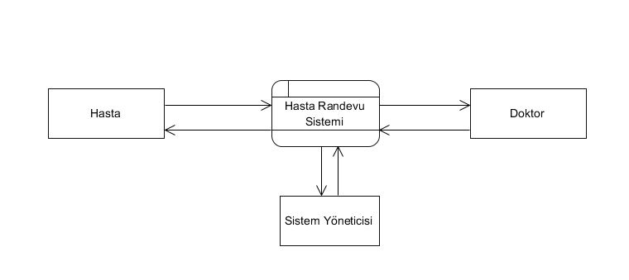
Figür 10: Context Diyagram (DFD)

4.2 Düşük Seviye Tasarım (kullanılan bileşenler)

4.2.1 Ayrıntılı Use Case
Use Case UC-1 |  |  | Giriş Yap
Related Requirements |  |  | REQ1, REQ3, REQ4, REQ7, REQ8, REQ9, REQ10, REQ11, REQ12, REQ13, REQ14
Aktörü Başlatma |  |  | Hasta, Doktor, Veri tabanı yönetici
Aktörün Hedefi |  |  | Hesap Açmak
Katılan Aktör |  |  | -
Ön Koşullar |  |  | Sistem, doktor veya hastanın kullanıcı adını ve parolasını girmesiyle menü görüntüleniyor.
Durumlar |  |  | Sistem, kullanıcıyı ana sayfaya yönlendirecektir.
Ana Başarı Senaryosu Olaylarının Akışı
ok | 1 | Doktor / hasta uygulamayı çalıştırır ve oturum açar.
ok | 2 | Sistem, kullanıcıya kullanıcı adı ve şifre girmek için bir menü gösterir.
ok | 3 | Kullanıcı bilgileri girer ve gönder butonuna basar.
ok | 4 | Sistem "giriş başarılı" mesajını görüntüler
Uzantıların Olay Akışı (Alternatif Senaryolar)
Kullanıcı geçersiz kullanıcı adı veya şifre girdi
ok | 1 | Sistem girilen kullanıcı adı veya şifrenin yanlış olduğunu belirten bir uyarı mesajı ve tekrar bilgi girilmesini ister.

Use Case UC-2 |  |  | Kayıt Ol
Related Requirements |  |  | REQ2, REQ4, REQ7, REQ8, REQ9
Aktörü Başlatma |  |  | Hasta, Doktor
Aktörün Hedefi |  |  | Hastaya randevu alabilecek bir hesap oluşturun. Randevuyu doğrulamak ve yönetmek için doktor.
Katılan Aktör |  |  | -
Ön Koşullar |  |  | Sistem, doktor veya hastanın bilgilerini girmesi için menü görüntüler.
Durumlar |  |  | Sistem, kullanıcıyı ana sayfaya yönlendirecektir.
Ana Başarı Senaryosu Olaylarının Akışı
ok | 1 | Doktor / sekreter uygulamayı çalıştırır, kayıt olur ve oturum açar.
ok | 2 | Sistem kullanıcıya, kullanıcı hakkında bazı temel bilgileri almak için bir sayfa gösterir. (Kullanıcı adı, şifre, ad-soyadı, e-mail, telefon numarası)
ok | 3 | Kullanıcı bilgileri girer ve kaydet butonuna basar.
ok | 4 | Sistem "kayıt başarılı" mesajını görüntüler
Uzantıların Olay Akışı (Alternatif Senaryolar)
Kullanıcı formda boş alan bıraktı veya yanlış formatta bilgi girdi
ok | 1 | Sistem girilen bilgilerin yanlış formatta olduğunu ve boş geçilmemesi gerektiğini belirten bir uyarı mesajı vererek tekrar kontrol etmesini ister.

Use Case UC-3 |  |  | Randevu
Related Requirements |  |  | REQ1, REQ2, REQ4, REQ7, REQ13
Aktörü Başlatma |  |  | Hasta
Aktörün Hedefi |  |  | Online randevu almak için
Katılan Aktör |  |  | -
Ön Koşullar |  |  | Kullanıcı bir hesap oluşturmalı ve oturumu açmış olmalıdır.
Durumlar |  |  | Sistem, kullanıcıyı doktorun programını göstermelidir.
Ana Başarı Senaryosu Olaylarının Akışı
ok | 1 | Hasta randevu al düğmesine tıklayarak randevu talep eder.
ok | 2 | Sistem, hastaya bölüm ve şehri seçmek için bir menü gösterir.
ok | 3 | Hasta bilgilerinin girer.
ok | 4 | Sistem kriterlere uyan doktorların bir listesini gösterir.
ok | 5 | Hasta doktor seçimi yapar.
ok | 6 | Hasta tercih edilen zamanı seçer.
ok | 7 | Sistem, randevuyu görüntüler.
Uzantıların Olay Akışı (Alternatif Senaryolar)
Kullanıcı randevusunu iptal etmek istiyor
ok | 1 | Kullanıcı "Randevu İptal Et" butonuna basar.
ok | 2 | Sistem, iptal işleminin yapıldığını bildiren bir ileti gösterir.

Use Case UC-4 |  |  | Profilinizi görüntüleyin ve hesap bilgilerinizi güncelleyin.
Related Requirements |  |  | REQ1, REQ2, REQ8
Aktörü Başlatma |  |  | Hasta,Doktor
Aktörün Hedefi |  |  | Kişisel bilgileri değiştirmek için
Katılan Aktör |  |  | -
Ön Koşullar |  |  | Kullanıcı sisteme giriş yapmış olmalıdır.
Durumlar |  |  | Sistem, bilgi sağlamak için bir doğrulama mesajı görüntülemelidir (Başarılı bir şekilde güncellendi)
Ana Başarı Senaryosu Olaylarının Akışı
ok | 1 | Kullanıcı hesap sayfasında tıklar.
ok | 2 | Sistem, kullanıcının kişisel hesap sayfasını görüntüler.
ok | 3 | Kullanıcı, bilgi düzenleme butonuna tıklar.
ok | 4 | Sistem, formu kullanıcıya sunar.
ok | 5 | Kullanıcı yeni bilgiler girdiğinde, kaydet butonuna tıklayarak yapılan değişiklikleri kaydeder.
ok | 6 | Sistem "hesap güncellendi" mesajını görüntüler.

Use Case UC-5 |  |  | Kullanılabilir tarih ve saat ayarla.
Related Requirements |  |  | REQ1, REQ2, REQ9
Aktörü Başlatma |  |  | Doktor
Aktörün Hedefi |  |  | Kişisel kullanılabilir saat ve tarih aralığını ayarlamak için
Katılan Aktör |  |  | -
Ön Koşullar |  |  | Kullanıcı bir hesap oluşturulmuş olmalı yönetici tarafından yetki verilip, oturum açmış olmalıdır.
Durumlar |  |  | Sistem doktorun yeni programını göstermelidir.
Ana Başarı Senaryosu Olaylarının Akışı
ok | 1 | Doktor tüm randevular butonuna tıklar.
ok | 2 | Sistem, randevular sayfasını gösterir.
ok | 3 | Doktor, tarih seçip yukardan çöp butonu simgesine tıklar
ok | 4 | Güncellemeler çizelgesi zamanlamada yeni kullanılabilir zaman aralığını görüntüler.

Use Case UC-6 |  |  | Randevu İptal
Related Requirements |  |  | REQ1, REQ2, REQ4, REQ7
Aktörü Başlatma |  |  | Hasta, Doktor
Aktörün Hedefi |  |  | Daha önce yapılan randevuyu iptal etmek
Katılan Aktör
Ön Koşullar |  |  | Kullanıcı sisteme giriş yapmış olmalıdır.
Durumlar |  |  | Sistem "randevu iptal edildi" mesajını görüntülemelidir
Ana Başarı Senaryosu Olaylarının Akışı
ok | 1 | Kullanıcı takvimde randevu alanını tıklar.
ok | 2 | Sistem randevu iptal edilsin mi diye sorar ve kullanıcı onay verir.
ok | 3 | Kullanıcı evet i seçer.
ok | 4 | Sistem, randevuyu siler "randevu iptal edildi" mesajını görüntüler.
Uzantıların Olay Akışı (Alternatif Senaryolar)
Kullanıcı randevusunu iptal etmek istemiyor
ok | 1 | Kullanıcı onay kutusundan hayır ı seçer.
ok | 2 | Sistem ilk randevu programını görüntüler.

Use Case UC-7 |  |  | Yönetici
Related Requirements |  |  | REQ1, REQ10, REQ11
Aktörü Başlatma |  |  | Veri tabanı yöneticisi
Aktörün Hedefi |  |  | Kullanıcıyı sisteme eklemek için
Katılan Aktör |  |  | -
Ön Koşullar |  |  | Yönetici sisteme giriş yapmış olmalıdır
Durumlar |  |  | Sistem, güncellemenin yapıldığını doğrulamak için bir ileti göstermelidir.
Ana Başarı Senaryosu Olaylarının Akışı
ok | 1 | Kullanıcı doktor / hasta sayfasını tıklar.
ok | 2 | Kullanıcı doktor / hasta sayfasını tıklar.
ok | 3 | Kullanıcı yeni doktor / hasta ekle seçeneğini seçer.
ok | 4 | Sistem formu görüntüler.
ok | 5 | Kullanıcı bilgi girer ve ekle butonuna tıklar.
ok | 6 | Sistem, “Kullanıcı başarılı bir şekilde eklendi” mesajını görüntüler.

Use Case UC-8 |  |  | Veri Tabanı Yönetim ve Erişim
Related Requirements |  |  | REQ10, REQ14
Aktörü Başlatma |  |  | Veri tabanı yöneticisi
Aktörün Hedefi |  |  | Verileri yönetmek, veri eklemek, düzenlemek, güncellemek veya silmek
Katılan Aktör |  |  | -
Ön Koşullar |  |  | Yönetici sisteme giriş yapmış olmalıdır
Durumlar |  |  | Sistem, değiştirilmiş verilerin depolandığı bir mesaj göstermelidir
Ana Başarı Senaryosu Olaylarının Akışı
ok | 1 | Kullanıcı veri tabanı butonuna tıklar
ok | 2 | Sistem veri tabanındaki tüm verileri görüntüler
ok | 3 | Kullanıcı veri tabanının belirli bir bölümünü ekleyebilir, kaldırabilir ve ya güncelleyebilir.
ok | 4 | Kullanıcı kaydet butonuna basarak değişikleri kaydeder.
ok | 6 | Sistem, “Başarılı bir şekilde kaydedildi” mesajını görüntüler.

4.2.2 İz Yetenek Matrisi

Tablo 15: İz Yetenek Matrisi
REQ’T | PW | UC 1 | UC 2 | UC 3 | UC 4 | UC 5 | UC 6 | UC 7 | UC 8 | UC 9
REQ 1 | 5 | X |  | X | X | X | X |  | X
REQ 2 | 2 |  | X | X | X | X | X
REQ 3 | 4 | X
REQ 4 | 2 | X | X | X |  |  | X
REQ 5 | 2 |  |  |  |  |  |  | X
REQ 6 | 4 | X | X | X |  |  | X
REQ 7 | 4 | X | X |  | X
REQ 8 | 3 | X | X |  |  | X
REQ 9 | 3 | X |  |  |  |  |  |  | X | X
REQ 10 | 3 | X |  |  |  |  |  |  | X
REQ 11 | 4 | X
REQ 12 | 5 | X
REQ 13 | 3 | X |  |  |  |  |  |  |  | X
MAX PW |  | 5 | 4 | 5 | 5 | 5 | 5 | 4 | 5 | 3
TOPLAM PW |  | 38 | 14 | 16 | 10 | 10 | 13 | 4 | 12 | 5

Yazılım Tasarımı

4.3.1 Class Diyagram

Class Diyagramlar sistemin veri tabanı ile olan ilişkisini gösterir.

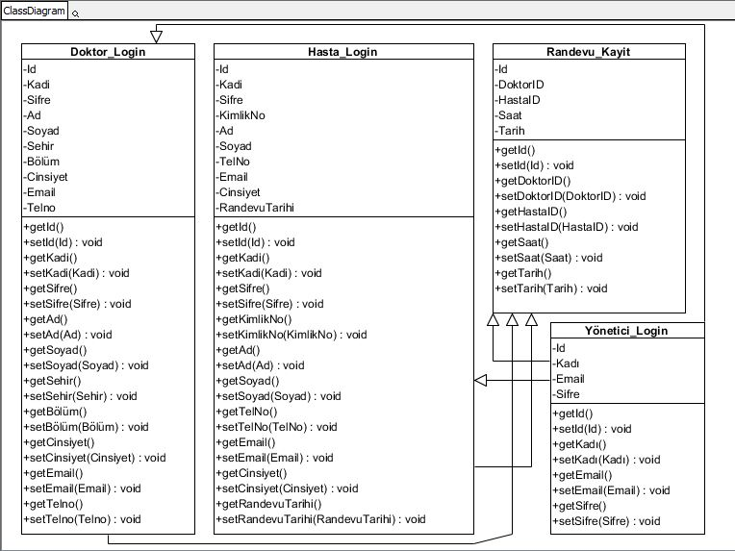

Figür 11: Class Diyagram

4.3.2 Sequence Diyagram

Doktor

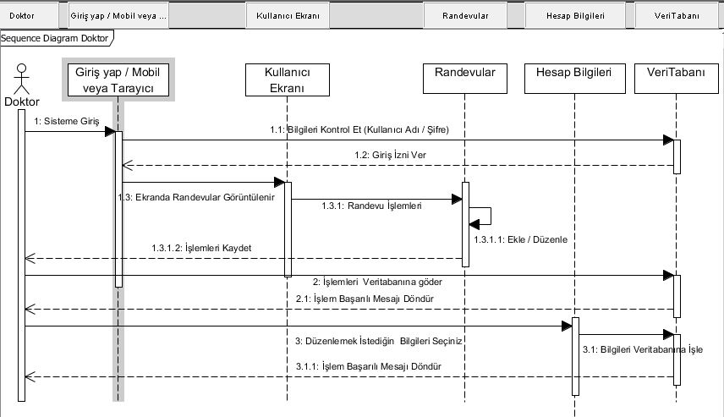
Figür 12: Sequence Diyagram Doktor

Hasta

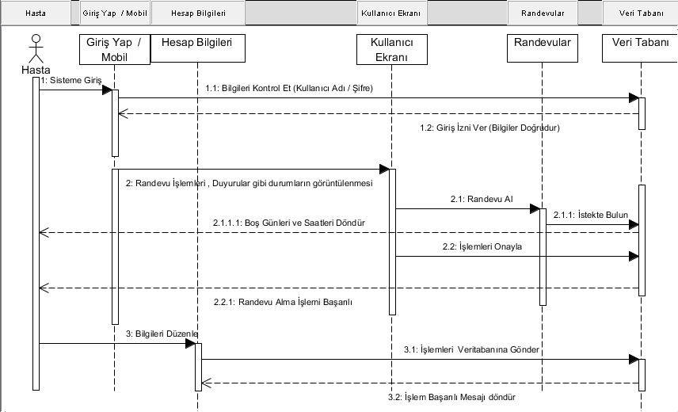

Figür 13: Sequence Diyagram Hasta

Yönetici

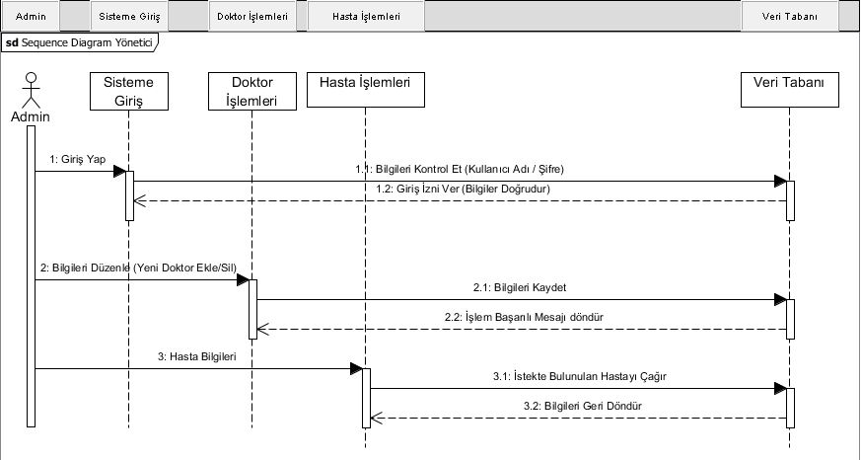
Figür 14: Sequence Diyagram Yönetici

4.3.3 State Chart diyagram

Kayıt ol
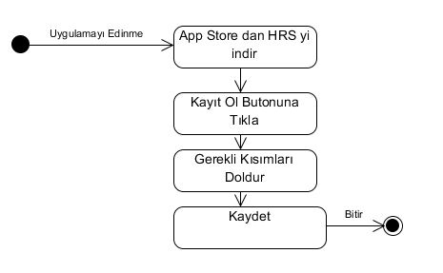
Figür 15: State Chart Kayıt Ol

Giriş Yap
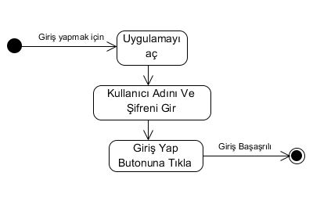
Figür 16: State Chart Giriş Yap

Randevu Al
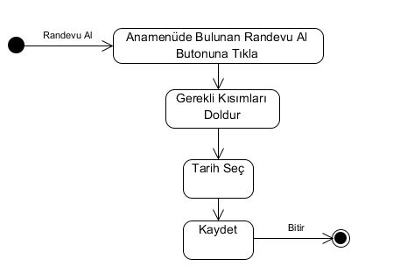
Figür 17: State Chart Randevu Al

4.3.4 Kod

Modüller arasında verilerin akışını belirtmek için Data Flow diyagramı kullanıyoruz.
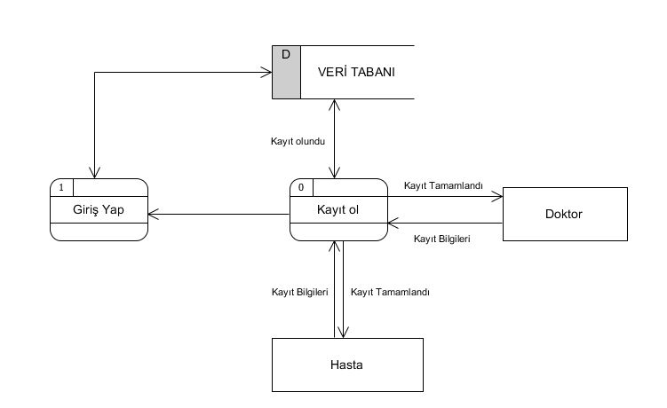
Figür 18: Data Flow Diagram – Level0
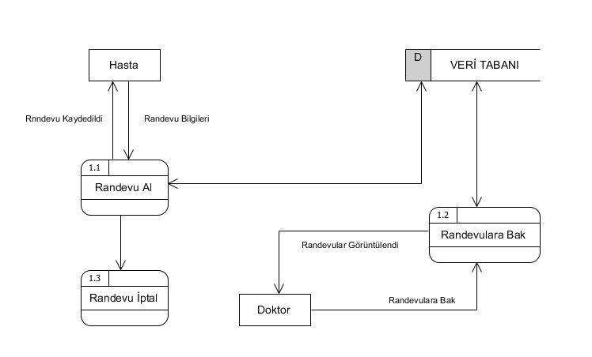
Figür 19: Data Flow Diagram – Level1

5. UYGULAMA

5.1 Kullanılan Araçlar, Teknolojiler ve Platformlar
Sistemi geliştirmek için Php,swift programlama dilleri kullandık. Web sitesinin genel yapısını tasarlamak için HTML (Hiper Metin Basımı dili) kullanılır. CSS (Basamaklı Stil Sayfası), web sitesini güzel bir görünüm vermek için kullandık. JavaScript web sitesinin işlevlerini uygulamak için kullanılır. Veri tabanının uygulanması için MySQL ve PhpMyAdmin kullanılır ve web sitesini veri tabanına bağlamak için PHP kullanılır. İos uygulama için Xcode programı kullandık.

5.2 Algoritmalar
Temel işlevler için kod kullanıyoruz.
Algoritma 1: Giriş Yap
Begin
input kullanıcadi and sifre
if kullanıcıadi and sifre valid
then giriş yap kullanıcı
Else çıktı “hatalı kullanıadi or sifre”
End

Algoritma 2: Kayıt ol
Begin
Input kad, sifre, adi, soyadı, email, telefon
If email not already exist
If name, kadi, sifre, adi, soyadı, email, telefon is valid
then yeni kullanıcı ekle
Else çıktı “hatali bilgiler”
Else çıktı “kullanıcı zaten var”
End
Algoritma 3: Randevu Al
Begin
Input sehir, bölüm,tarih
result = select doktor in bölüm & sehir
num = count number of result rows
for i from 1 to num
Output result[i]
İnput doktor
if doctor is not empty
display doktor’s müsait saati
Else ekranda “Bir doktor seç”
İnput time
if time is not empty
Randevu all
Else output “Kullanılabilir zamanı seç”
End

5.3 Standartlar
Bu projede kullanılan standartlar şunlardır;
  - Gereksinim analizi ve geliştirme bölümünde IEEE standart.
  - World Wide Web Consortium (W3C)
  - ISO 9000 müşterilerin ve diğer paydaşların ihtiyaçlarını karşılamamamızı sağlamak için kullanılmıştır

5.4 Uygulamanın Ayrıntılı Açıklaması
- Kullanıcı modülü: Kullanıcıların faaliyetlerinin gerçekleşeceği aşağıdaki arabirimleri gerektiren modüldür:
- Giriş Yap
- Kayır Ol
- Ana Sayfa
- Doktor
- Randevular
- Hesap Bilgileri

- Yönetici modülü: Bu, yöneticinin kullanıcıları ve veri tabanı bilgilerini izlemek ve denetlemek için kullanacağı denetleyici modülüdür, aşağıdaki arabirimleri içerir:
- Hastalar
- Doktor
- Randevular
- Ayarlar

5.4.1 Kullanıcı Modülü:
  - Giriş Yap:

Kullanıcının (hasta ve doktor) giriş yapabilmesi için bir kullanıcı adı ve şifrenin girilmesi gerekiyor ve bu isim ve şifre alanlarını içeren bir formda uygulandı, form gönderildiğinde sunucu, e-postanın gönderilip gönderilmediğini kontrol ediyor. Mevcutsa ve şifrenin geçerliliği, eğer şifre ve kullanıcı adı geçerli ise, kullanıcı ana sayfaya yönlendirilirse, hata hakkında kullanıcıyı bilgilendiren bir hata mesajı görüntülenir. Oturum açma sayfasında, kayıt sayfasına henüz kayıtlı olmayan kullanıcıları yönlendiren bir bağlantı da vardır.

  - Kayıt Ol:

Kayıt durumunda kullanıcı, ad soyadı, e-posta, şifre, telefon numarası gibi kişisel bilgiler vermelidir. Bu bilgiler bir formdaki ilgili alanlara girilir; form gönderildiğinde önce şifre alanı boşsa, şifre ve doğrulama şifresi aynı ise, sistem e-postanın zaten kayıtlı olup olmadığını kontrol eder Bütün bunlar doğruysa, tüm bu bilgileri veri tabanına ekleyerek yeni bir kullanıcı oluşturulur. Yoksa bir hata mesajı görüntülenir.
3. Ana Sayfa:
Ana sayfada farklı kullanıcılara göre yapılar gelecektir. Projenin şu anki halinde sadece bilgiler, randevular, yönetim paneli gibi kısımlar gelmektedir. İlerleyen zaman da grafiksel olarak hasta doktor ilişkisi aktarılacaktır.
4. Doktor:
Doktor uygulamayı indirip yöneticinin vermiş olduğu yetki ile giriş yapabilir. Giriş yaptıktan sonra randevularına bakabilir, geçmişteki randevuları görüntüleyebilir. Gerekirse hastasına yeni bir randevu verebilir.
5. Randevular:
Kullanıcı bir doktor seçtiğinde kullanıcı özelliklerine uyan doktorları görüntüler, O doktor kitabı için bir sayfaya yönlendirildi, randevular yalnızca kullanıcı oturum açtıysa randevu verilebilir, aksi takdirde kullanıcı giriş sayfasına yönlendikten sonra kullanıcı önceki eylem sayfasına geri yönlendirilir. Kullanıcı gerekli tüm bilgileri doldurduktan ve rezervasyon yaptıktan sonra randevu alır.
6. Hesap Bilgileri:
Hesap profili ara yüzü için aşağıdaki işlevler uygular
- Hesap profil bilgileri değiştir: Kullanıcı profillerini görüntüleyebilir ve düzenleyebilir, daha sonra yeni bilgiler kaydedilir ve veri tabanında güncellenir.

5.4.2 Yönetici Modülü:

  - Hasta:

Bu ara yüz aşağıdaki işlevler için uygulanır;
  - Hastaları Görüntüle: Veri tabanındaki tüm hastaların bir listesi görüntülenir ve listedeki bir hasta maddesi tıklandığında, hasta bilgileri bir formda görüntülenir
  - Hasta Ekle: Yönetici veri tabanına hastalar ekleyebilir, bir form sağlanır ve hasta bilgileri girilir, form gönderildiğinde yeni hasta oluşturulur ve veri tabanına eklenir.
  - Hasta Bilgileri Değiştir: Yönetici, girilen bilgiler ne olursa olsun hasta bilgilerini kaydedebilir ve veri tabanında güncellenebilir.
  - Hasta Sil: Hasta listesindeki her hastanın yanında silme seçeneği bulunur ve tıklandığında o hasta silinir.

- Doktor:
Bu ara yüz aşağıdaki işlevler için uygulanır;

  - Doktor Görüntüle: Veri tabanındaki tüm doktorların bir listesi görüntülenir ve listedeki bir doktor seçildiğinde, doktor bilgileri bir formda görüntülenir.
  - Doktor Ekle: Yönetici veri tabanına doktor ekleyebilir, bir form sağlanır ve doktor bilgileri girilir, form gönderildiğinde yeni bir doktor veri tabanına eklenir.

- Doktor Bilgi Düzenle: Yönetici, istediği takdirde doktor bilgilerini kaydedebilir ve güncelleyebilir.
  - Doktor Sil: Doktor listesindeki her doktorun yanında silme seçeneği bulunur ve tıklandığında işlem gerçekleştirilir.

3. Randevu:
Bu ara yüzde aşağıdaki işlevler için uygulanır
  - Randevu Görüntüle: Hasta kendi randevularını görebilir ve değiştirebilir. Aynı şekilde doktor, bütün hastaların randevularını görüp üzerinde işlem yapabilir.
  - Randevu Ekle: Doktor gerekirse hastasına randevu verebilir. Hasta yeni randevu alabilir.
  - Randevu Düzenle: Önceden alınmış olan randevu tarihi, saati vb. bilgileri düzenlenebilir.
  - Randevu Sil: İstenmediği durumda hasta randevularını silebilir.

4. Ayarlar:
Bu ara yüz, yöneticinin genel ayarlarını değiştirmesini sağlar.
- Şifre Değiştir: Kullanıcılar dilediği zaman şifrelerini ayarlar kısmından değiştirebilir.
- Hesap Ekle: Yönetici yine bu kısımdan doktor hesabı ekleyip silebilir.

6. TEST
Kullanıcı Kabul Testi, hangi testlerin gerçekleştirildiğini, hangi verilerin test için kullanıldığını ve hangi sonuçların elde edildiğini belirtmek için kullanırız.
Giriş Yap Test
Test ID | 01
Test Adı | Giriş Yap (Doktor & Hasta)
Geçti / Kaldı Ölçütleri | Kullanıcı, veri tabanında bulunan kullanıcı adını ve şifresini doğru girdiği zaman test başarılı sayılır.
Girdi Verileri | Sayısal ve alfabetik ifadelerle oluşan veriler
Test Prosedürü | Beklenen Sonuçlar
Adım 1: Kullanıcı adı veya şifrenin hatalı yazılması | Kullanıcıya yanlış girmiş olduğu girdi doğrultusunda hata mesajı verilir.
Adım 2: Kullanıcı adı ve şifrenin doğru yazılması | Kullanıcıya giriş başarılı mesajını vererek, Ana sayfaya yönlendirme işlemi yapılır.
Figür 20: Giriş Yap Test
Kayıt ol Test
Test ID | 02
Test Adı | Kayıt Ol
Geçti / Kaldı Ölçütleri | Kullanıcı, istenilen bilgileri doğru bir biçimde girdiğinde, yanlış girilen bilgi biçimlerinde sistem uyarı verdiği takdirde test başarılı sayılır
Girdi Verileri | Sayısal ve alfabetik ifadelerle oluşan veriler
Test Prosedürü | Beklenen Sonuçlar
Adım 1: E-mail, Telefon gibi girdilerin yanlış formatta girilmesi | Kullanıcıya yanlış girmiş olduğu girdi doğrultusunda hata mesajı verilir.
Adım 2: Formları boş bıraktığı takdirde | Kullanıcıya formların boş olduğunu ve doldurması gerekriği alanları gösteren bir mesajın verilmesi
Figür 21: Kayıt Ol Test

Ana Sayfa Test
Test ID | 03
Test Adı | Anasayfa görünüm ve butonların çalışması
Geçti / Kaldı Ölçütleri | Kullanıcı, hem mobil uygulamasından hem de web sitesinden uygulamayı açabiliyorsa testin birinci adımını geçer. Sayfadaki butonların ve formların yapısı düzgün ise test geçer.
Girdi Verileri | Web site adresi
Test Prosedürü | Beklenen Sonuçlar
Adım 1: Bütün form ve butonların kullanılabilir olduğunu denetle | Herhangi bir hata ile karşılaşmadan fonksiyonel olarak işlemleri yapması
Adım 2: Formları boş bıraktığı takdirde işlem görüp görmediğini denetle | Boş formları kullanarak kaydet butonuna basınca lüften gerekli alanları doldurunuz mesajı al
Figür 22: Ana Sayfa Test
Randevu Al Test
Test ID | 04
Test Adı | Randevu Al
Geçti / Kaldı Ölçütleri | Kullanıcı, randevu alma işleminde bütün bilgileri girdikten sonra ve bu işlem sırasında doktoru seçtiği zaman başarılı bir şekilde kayıt yapabiliyorsa test başarılıdır
Girdi Verileri | Sayısal ve alfabetik ifadelerle oluşan veriler
Test Prosedürü | Beklenen Sonuçlar
Adım 1: Yanlış ve boş değer girilmesi | Kullanıcıya yanlış girmiş olduğu girdi doğrultusunda hata mesajı verilir.
Adım 2: Aynı doktordan gün içerisinde üst üste randevu alma | Kullanıcıya uyarı mesajı gönderilir.

Figür 23: Randevu Al Test
Hesap Bilgileri Test
Test ID | 05
Test Adı | Hesap Bilgilerini Güncelle
Geçti / Kaldı Ölçütleri | Kullanıcı, istediği zaman profilde değişiklik yapabilir.Profiline ulaşıp başaşrılı bir şekilde değişiklik yapabiliyorsa test başarılırdır
Girdi Verileri | Sayısal ve alfabetik ifadelerle oluşan veriler
Test Prosedürü | Beklenen Sonuçlar
Adım 1: Girilen verilerin kaydedilmesi ve veri tabanına işlenmesi | Kullanıcıya işlemlerinin başarılı olması durumunda başarılı mesajı verilecektir
Adım 2: Çıkış işleminin gerçekleştirilmesi | Kullanıcı çıkış butonuna bastığı zaman login ekranına yönlendirilmelidir

Figür 24: Hesap Bilgileri Test

6.1 Test doğrulamaları
Test doğrulamaları sistemin bitiş aşamasından sonra gerçekleştirilen sistem testleridir. Yaptığımız birkaç testi sizlere aşağıda sunmuş bulunmaktayız.
- Giriş Yap Test

• Giriş Girdisi: Kullanıcı adı ve şifre
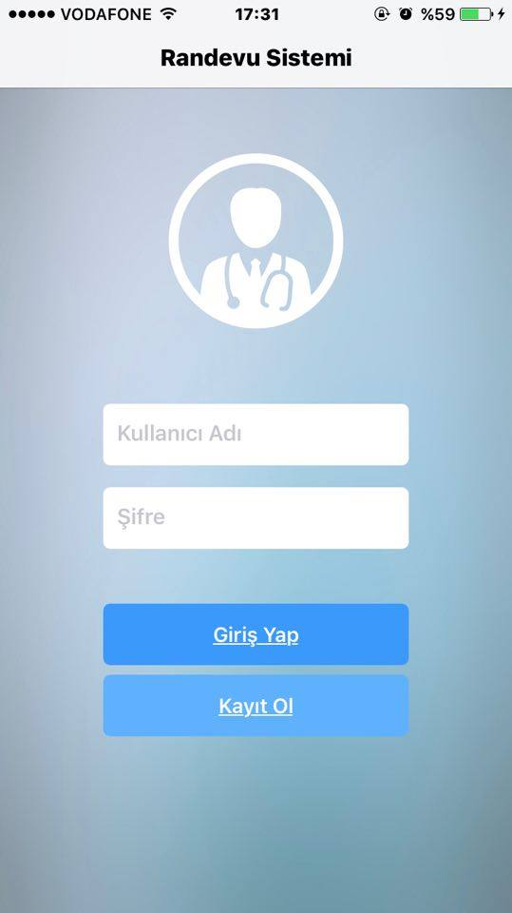
Figür 25: Geçerli Giriş Yap Test Girişi

- Detaylı giriş girdisi: Kullanıcı, daha kişisel bir ana sayfasına yönlendirilir ve kullanıcının ilk adı navbar'da görüntülenir.
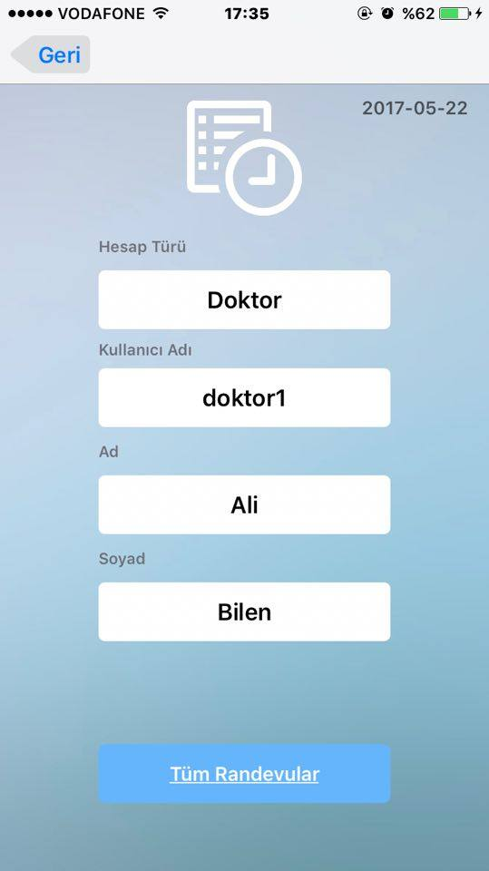

Figür26: Giriş Yap Test Çıktısı

- Geçersiz Giriş Yap: Kullanıcı adı veya şifre yanlış girildi.

  - Giriş Girdisi: Kullanıcı Adı ve şifre

  - Çıkış Girdisi: Kullanıcı, kullanıcı adına veya şifrenin doğru olmadığı mesajını görüntüleyerek aynı sayfaya yönlendirilir.

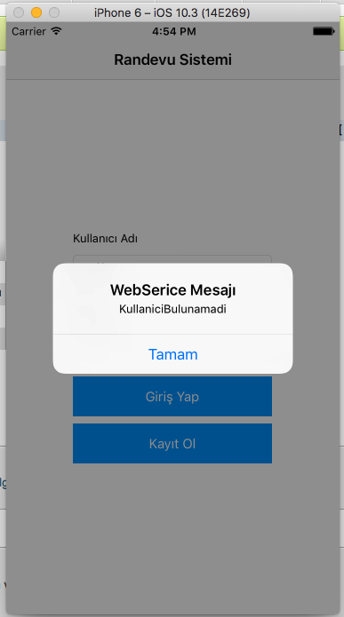

Figür 27: Geçersiz Giriş Yap

- Randevu Al Testi

- Girdi: Şehir Bölüm.

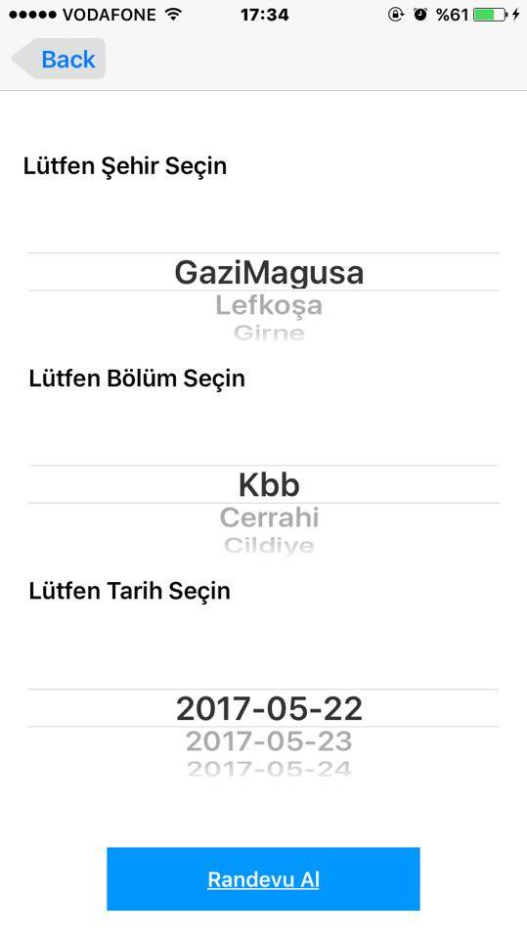
Figür 28: Randevu Al testi

- Çıktı: Randevu
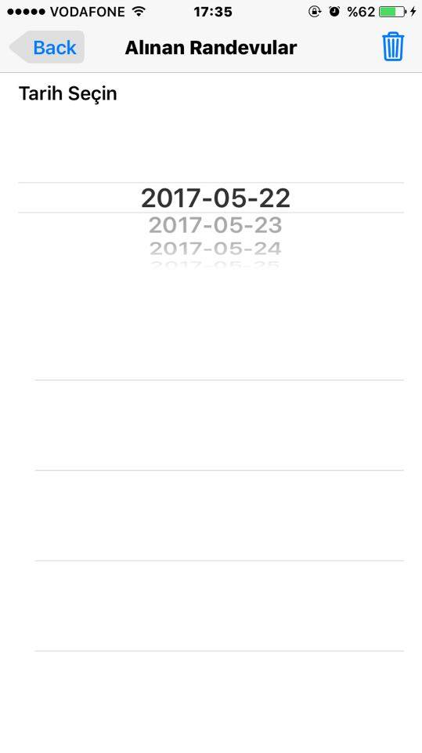

Figür 29: Randevu Arama

- Hesap Bilgileri Test

  - Girdi: Yeni bilgi

  - Çıktı: Yeni bilgiler veri tabanına kaydedildi.

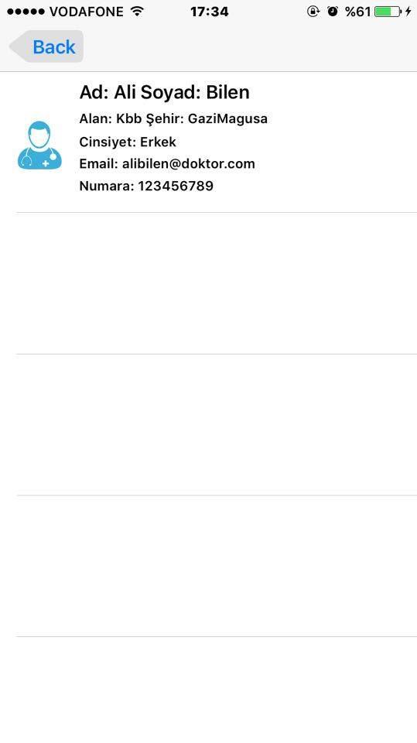

Figür 30: Hesap Bilgiler Test Girdi

- Randevuları görüntüle Test

- Girdi: randevu tarihi seç
- Çıktı: Randevular.

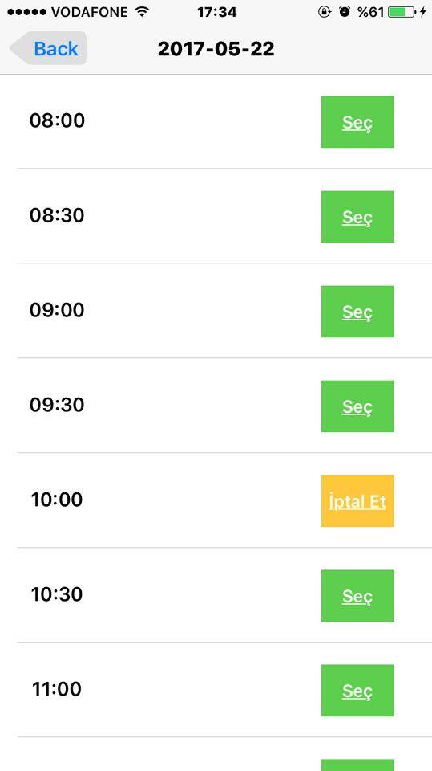

Figür 31: Randevuları görüntüle çıktısı

- Randevu İptal Test

• Girdi: Randevu iptal zamanı seç.
- Çıktı: Randevu İptal Mesajı.

Figür 32: Randevu İptal Test Girdisi
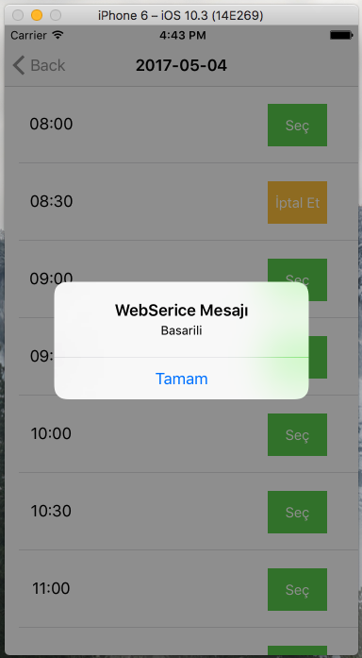
Figür 33: Randevu İptal Test Çıktısı

6.2 Kalite Kontrol Planı Faaliyetleri
Sistemi test ettikten sonra, iş süreçlerinin kalitesini ve sonuçta ortaya çıkan iş ürünlerini ölçmek ve kontrol etmek için Pareto analizi kullanıyoruz. Excel'i aşağıda gösterilen Pareto diyagramını çizmek için bir araç olarak kullanırız

Pareto Analizi
Web Site Hatası
Şikâyet Sayısı |  | Sıklık | Biriken Sıklık |  | Biriken Yüzdesi
Giriş Yap Problemi |  | 50 | 60 |  | 20.3
Randevu Al Problemi |  | 35 | 50 |  | 30.2
Yanlış Yönlendirme |  | 8 | 2 |  | 4
Resim Yükleme Hatası |  | 5 | 12 |  | 6.5
Tarayıcı ve mobil cihaz uyumu |  | 2 | 15 |  | 10
Kayıt Ol Problemi | 10 |  |  | 5 | 7.3

Figür 34: Pareto Analizi

7.SİSTEM KULLANIM KILAVUZU
Projemizi kullanırken siz değerli kullanıcılarımıza daha detaylı bilgiler vererek, hangi adımları izlemeniz gerektiğini belirtmek amacıyla kullanım kılavuzunu oluşturmaktayız.
Projemizde; Hasta, Doktor (Sekreter) ve Yönetici olmak üzere kullanıcılar mevcuttur. Kullanıcılara, sırasıyla yaptıkları işlemlerde hangi adımları izlemeleri gerektiğini aşağıdaki şekillerde ifade ettik.

Hasta
Sisteme örnek olarak “Mehmet” adlı kullanıcı kullanmış olsun. Mehmet bir hastadır ve yapması gerekler;
- App Storeden uygulamayı indirmelidir.
- Uygulama indikten sonra, uygulamayı açıp kayıt olmalıdır.(Bkz: Figür 35)
- Mehmet adlı hastamız kayıt sırasında kullanıcı adı olarak “Mehmet”, şifre olarak “123456” , 11 haneli olacak şekilde “Kimlik numarası”, iletişim bilgileri içinde “Adı”, “Soyadı”, “Telefon Numarası” ve “e-mail” adresini girmelidir.

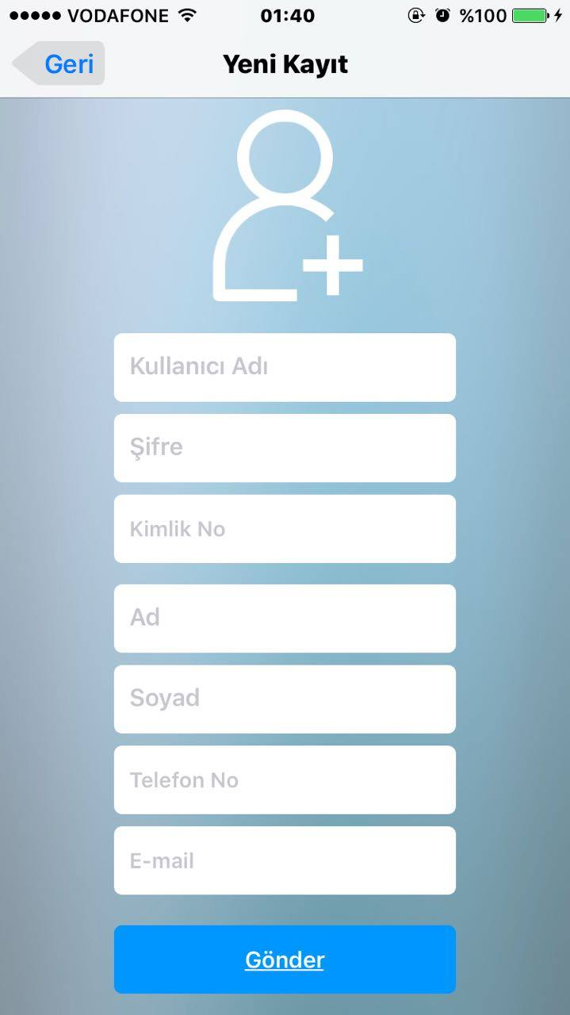
Figür 35: Yeni Kayıt
Mehmet adlı kullanıcı yukarıda verilen bilgileri doğru bir şekilde girdiğinden emin olduktan sonra “Kaydet” butonuna basmalıdır. Bastıktan sonra sistem yanıt olarak kaydın başarılı ya da başarısız olduğunu bildiren bir mesaj gönderecektir. (Bkz: Figür 36)

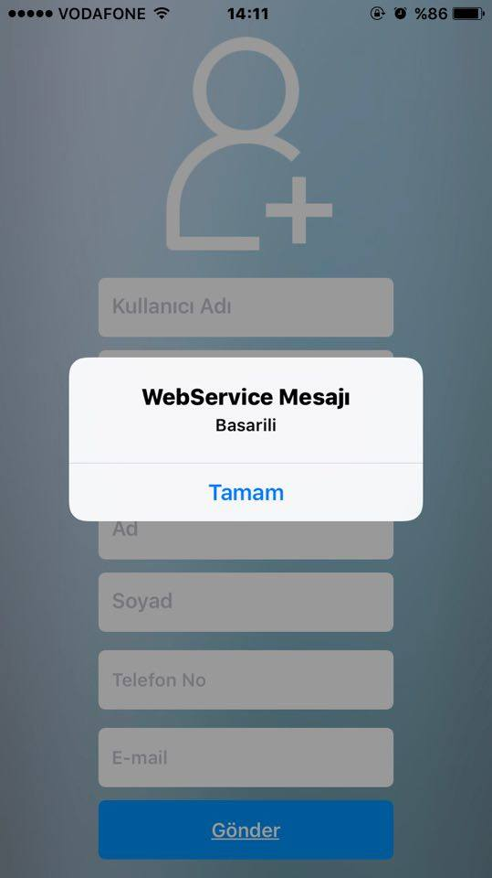
Figür 36: Kayıt Başarılı

Mehmet giriş yaptıktan sonra kendi bilgilerinin bulunduğu sayfaya yönlendiriliyor. (Bkz: Figür 37)
Randevu almak isterse sayfanın altında bulunan randevu al butonuna tıklaması gerekmektedir. (Bkz: Figür 37)

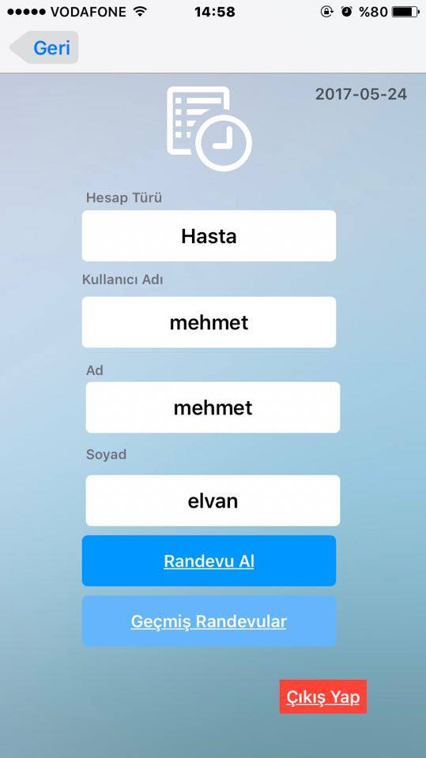
Figür 37: Ana sayfa

Mehmet Bey randevu al butona bastıktan sonra, kendisinden bazı bilgileri girmesini isteyeceğiz.(Bkz: Figür 38) Bu bilgiler;

  - Şehir ( Randevu almak istediği şehir )
  - Bölüm ( Randevu almak istediği bölüm )
  - Tarih ( Randevuya gideceği tarih )
Bu bilgileri seçtikten sonra Mehmet Bey in Randevu al butonuna basarak devam etmesi gerekmektedir.
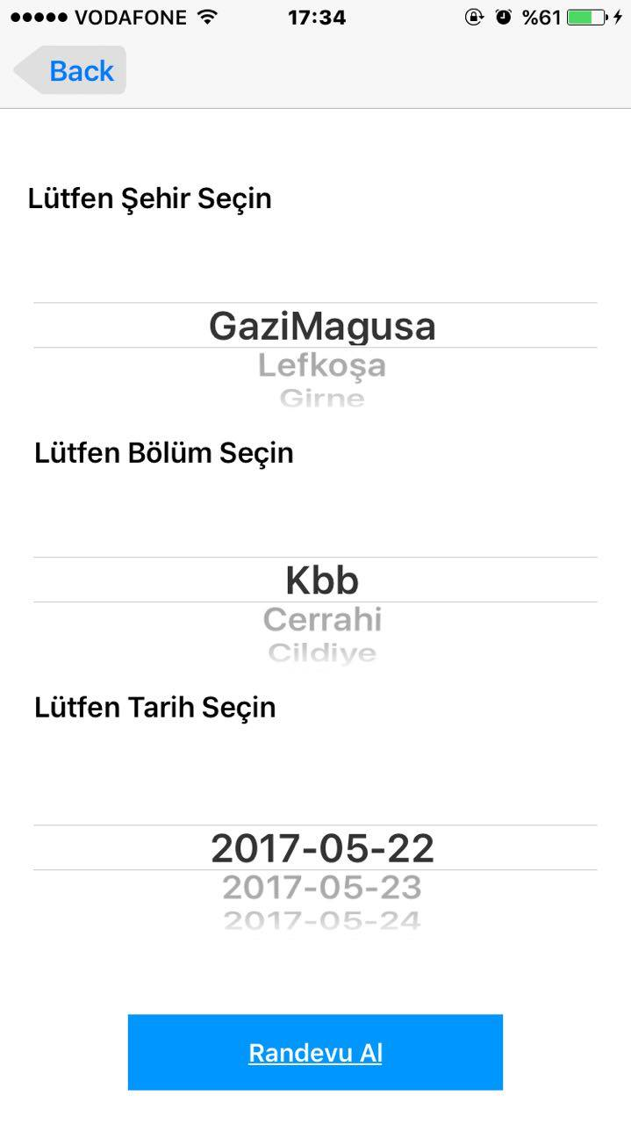
Figür 38: Randevu Al

Sonraki sayfadan Mehmet Beyin istediği bölüme göre doktorlar listelenecektir.(Bkz: Figür 39) Dilediği doktoru seçip devem etmesi gerekecektir.
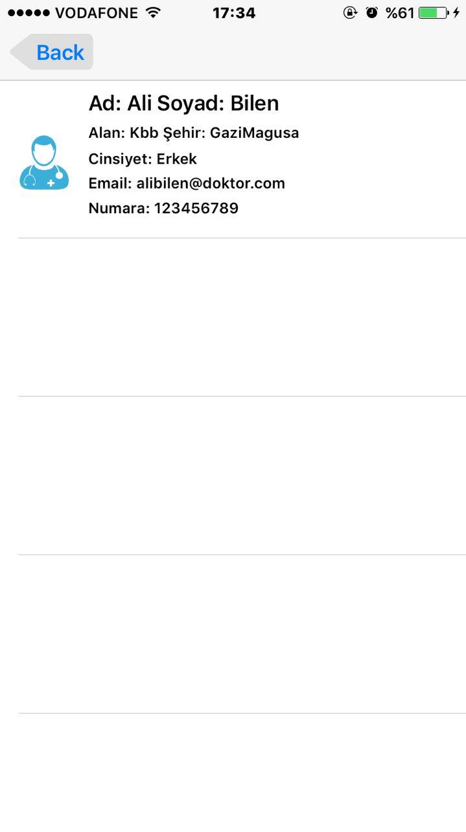
Figür 39: Doktor Seç

Mehmet Bey doktorunu seçtikten sonra, kendisine doktorunun müsait olduğu saatler gösterilecektir.(Bkz: Figür 40) Dilediği her hangi bir saat seçmesi beklenmektedir.
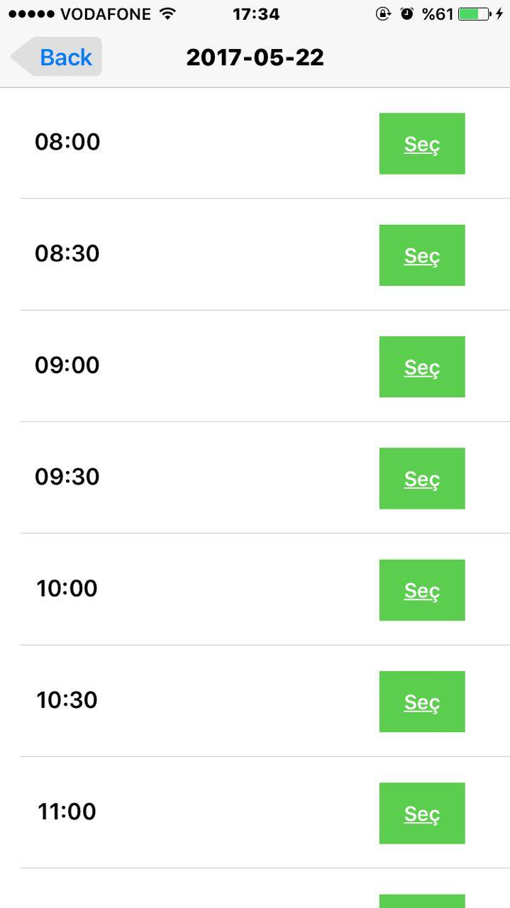
Figür 40: Saat Seç
Bu işlemleri sırasıyla gerçekleştiren Mehmet Bey başarılı bir şekilde randevu almış olacaktır. Dilediği zaman aldığı randevuyu iptal edebilir.(Bkz: Figür 41)
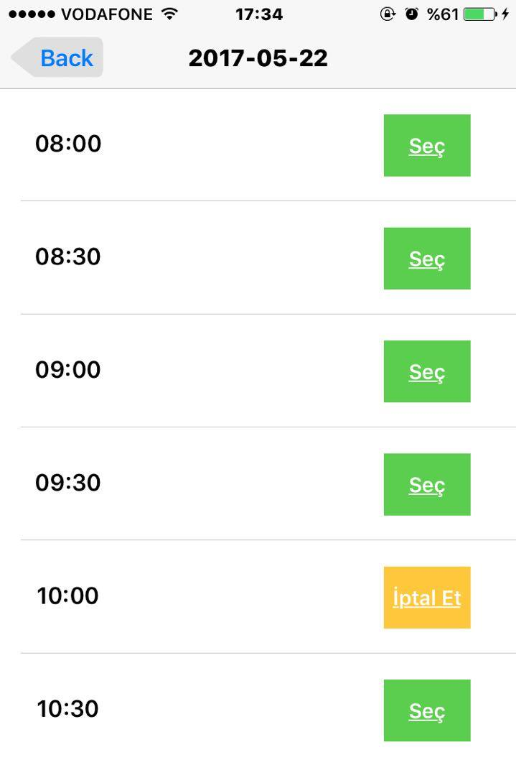
Figür 41: İptal Et

8. TARTIŞMA
Projemizin ekonomik açıdan topluma ve hastanelere fayda sağlayan, insanların daha planlı çalışmasına yardımcı olmak, gibi alternatifleri mevcuttur. Sistemimizle birlikte bazı sorunları ortadan kaldırmak ilk hedefimizdir. Bu sayede KKTC de ki randevu sistemini daha kullanılabilir hale dönüştürmüş olduk. Bu dönüşüm insanların zamandan tasarruf sağlamalarına yardımcı olmuştur.
Teknolojinin geliştiği bir dünyada insanların işini kolaylaştırmak elbette bizim işimiz ve biz bu sistem için en iyisini yapmaya devam edeceğiz.

9. SONUÇ
Sonuç olarak, gereksinimde belirtilen tüm işlevleri yerine getirdik, hepsi de test edildi ve yerel sunucudaki sorunsuz çalışabilen ancak canlı sunucusunda çalışmayan posta işlevleri dışında bunların hepsinin düzgün çalıştığını gösterdi; bunun sebebi, posta için bağlantı noktasını engelleyen bir sunucu kullandığımız gerçeği. Ayrıca yanıt gereksinimi gibi sistem gereksinimi kalitesini, sistemin uyması için uyan farklı cihazlarda uyguladık, ayrıca safari, Google chrome gibi tarayıcılarda da test ettik.
Sistemimizin bildirim vermemesinin sebebi ise FireBase ‘in aktif hale gelmesi için apple’a 100$ lık bir ödemenin gerçekleşmesi gerekiyordu. Şu anda ödemeyi yapacak durumumuz olmadığı için bazı bildirimler hatırlatma olarak gelmektedir.

10. KAYNAKÇA

[1]. IEEE. IEEE STD 830-1998 IEEE Recommended Practice for Software Requirements Specifications. IEEE Computer Society, 1998.
[2]. https://mockflow.com/app/#WebsitePro (19.05.2017)
[3]. ISO / IEC 12207 Software standart

EKLER

A. Sistemi kurma talimatları
Sistem ıos ve web kısmı olarak ikiye ayrılır. Web kısmındaki dosyaların çalışması için class diyagramlarında gözüktüğü şekilde (bkz: Figür 11) bir veri tabanı oluşturulmalıdır.
Ios kısmında projenin açılması için Xcode programına ihtiyacınız olacaktır. Program MAC bilgisayarla çalışmaktadır. Daha detaylı bilgi için klasördeki Readme. txt dosyasına bakınız.

B. Sistem kodu
Swift 3 Kodları
Randevu Al
import UIKit

//Global değişkendir. TableView randevu listesinde kullanacağımız dizi
var ArraySaatler = [SaatObject]()

//Global değişkendir. Randevu Saatleri olarak belirlenmiştir. Değiştirmek isterseniz. Aşağıdaki dizinin aynısını webservice de function.php dosyasında bunun aynısı bir saatler dizisi var onuda değiştirmeyi unutmayın!!
let tempSaatler = ["08:00","08:30","09:00","09:30","10:00","10:30","11:00","11:30","12:00","12:30","13:00","13:30","14:00","14:30","15:00","15:30","16:00","16:30","17:00"]

// Tableview da gösterilen her bir satır UITableViewCell sınıfına bağlıdır, ve bu sınıf içerisindeki fonksiyonları kullanmak için protocol (arayüz) oluşturduk.
protocol CustomCellDeerCallsDelegate {
func showAlertDialog(Baslik :String, Mesaj:String)
func getRandevuIslemleri(Islem:String,Id : String, Saat : String, completionHandler:@escaping (Bool) -> ())
}

// Bu sınıf randevuların listelendiği ve randuvu alınıp iptal edilebilen bölümdür.
class VCRandevuAl: UIViewController, UITableViewDataSource, UITableViewDelegate,CustomCellDeerCallsDelegate {

//Webservice den gelen verileri bu diziye ekleyeceğiz. ** dikkat ederseniz JsonRandevuObject içerir.
var JROArray = [JsonRandevuObject]()

//verileri listeleyeceğimiz tableview u tanımladık.
@IBOutlet weak var tableview: UITableView!

// Bu metod sayfa ilk açıldığında çalışır.
override func viewDidLoad() {
super.viewDidLoad()

//tableview u sınıfa bağladık.
self.navigationItem.title = getTarih()
self.tableview.delegate = self
self.tableview.dataSource = self

// TableView randevu listesinde kullanacağımız dizi global olduğu için tüm sınıflardan erişilebilir. Hata ile karşılaşmamak için dolu ise tüm verilerini sildik.
if(ArraySaatler.count>0)
{
ArraySaatler.removeAll()
}

// diziyi kullanacağımız saatler ile doldurduk. İlk durum için hepsi boş.
for item in tempSaatler
{
ArraySaatler.append(SaatObject(Saat: item, Dolumu: 0))
}

// VCRandevuAl sınıfında getTarih() metodunu kullanmak için erişim değişkeni tanımladık.
let classVCRancdevuAl = VCRandevuAl()

//Aşağıdaki metod yarın için alınacak olan randevulardan dolu olan saatleri elde etmek için kullanılır.
//Veritabanından dolu olan saatleri elde ederek kullanıcının bunları seçememesini sağlayacağız.
getRandevuList(tarih: classVCRancdevuAl.getTarih())

}

override func didReceiveMemoryWarning() {
super.didReceiveMemoryWarning()
// Dispose of any resources that can be recreated.
}

public func tableView(_ tableView: UITableView, numberOfRowsInSection section: Int) -> Int
{
return (ArraySaatler.count)
}

//bu metod ekranda ne kadar satır varsa hepsini tanımlama içindir.
public func tableView(_ tableView: UITableView, cellForRowAt indexPath: IndexPath) -> UITableViewCell
{
//satır için cell nesnesi tanımladık ve saat ve butona artık erişebiliriz.
let cell = tableView.dequeueReusableCell(withIdentifier: "itemCellRA", for: indexPath) as! TableViewControllerRA
let saat:String = ArraySaatler[indexPath.row].saat
let dolumu:Int = ArraySaatler[indexPath.row].dolumu
cell.delegate = self
cell.labelSaat.text = saat
cell.id = userId
cell.tip = dolumu
cell.indexRow = indexPath.row
cell.btnSec.tag=indexPath.row

/*eğer randevu dolumu verisi
0 ise Boş
1 ise Dolu
2 ise iptal et olarak şekillenecektir.*/
if(dolumu==0)
{
cell.btnSec.setTitle("Seç", for: .normal)
cell.btnSec.backgroundColor = UIColor(red:93.0/255.0, green:206.0/255.0, blue:79.0/255.0, alpha:1.0)
cell.btnSec.isEnabled=true
}else if (dolumu == 1)
{
cell.btnSec.setTitle("Dolu", for: .normal)
cell.btnSec.backgroundColor = UIColor.red
cell.btnSec.isEnabled=false

}else
{
cell.btnSec.setTitle("İptal Et", for: .normal)
cell.btnSec.backgroundColor = UIColor(red:255.0/255.0, green:199.0/255.0, blue:60.0/255.0, alpha:1.0)
cell.btnSec.isEnabled=true
}

return (cell)

}

//Aşağıdaki metod yarın için alınacak olan randevulardan dolu olan saatleri elde etmek için kullanılır.
//Veritabanından dolu olan saatleri elde ederek kullanıcının bunları seçememesini sağlayacağız.
// Aşağıdaki kod arkaplanda thread çalıştırarak dolu olan saatleri elde etmek için webservice ile iletişime geçer ve webservice in verdiği Json verisini parçalar.
func getRandevuList(tarih:String) -> Void{

let urlWithParams = scriptUrl + "?App=RandevuSistemi"
let parameter1 = "&islem=randevuListele"
let parameter2 = "&tarih=\(tarih)"

let totalUrl = urlWithParams+parameter1+parameter2

let encoded = totalUrl.addingPercentEncoding(withAllowedCharacters: .urlFragmentAllowed)
let myUrl = NSURL(string: encoded!);

let request = NSMutableURLRequest(url:myUrl! as URL);

request.httpMethod = "GET"

let task = URLSession.shared.dataTask(with: request as URLRequest) {
data, response, error in

if error != nil
{
print("error=\(String(describing: error))")
return
}

do{

let json = try JSONSerialization.jsonObject(with: data!, options:.allowFragments) as! [String:AnyObject]

if let stations = json["WebService"] as? [[String: AnyObject]] {

for station in stations {

if let respond = station["hastaId"] as? String {

let id:String = respond
let saat:String = station["saat"] as! String
let tarih:String = station["tarih"] as! String

let jsonrandevuobject = JsonRandevuObject(Id: id, Saat: saat, Tarih: tarih)
DispatchQueue.main.async() { [unowned self] in

self.JROArray.append(jsonrandevuobject)

}

}
}

DispatchQueue.main.async() { [unowned self] in
self.checkArray()
}

}

}catch {
print("Error deserializing JSON: \(error)")
}

}
task.resume()

}

//Aşağıdaki metod randevu alma veya iptal işlemi için kullanılır.
// Aşağıdaki kod arkaplanda thread çalıştırarak randevu alma veya iptal işlemi için webservice ile iletişime geçer. Sonucu ekranda gösterir.

func getRandevuIslemleri(Islem:String,Id: String, Saat: String, completionHandler:@escaping (Bool) -> ()) {

let tarih:String = getTarih()

let urlWithParams = scriptUrl + "?App=RandevuSistemi"
let parameter1 = "&islem=\(Islem)"
let parameter2 = "&hastaId=\(Id)"
let parameter3 = "&saat=\(Saat)"
let parameter4 = "&tarih=\(tarih)"

let totalUrl = urlWithParams+parameter1+parameter2+parameter3+parameter4
let encoded = totalUrl.addingPercentEncoding(withAllowedCharacters: .urlFragmentAllowed)
let myUrl = NSURL(string: encoded!);

let request = NSMutableURLRequest(url:myUrl! as URL);

request.httpMethod = "GET"

let task = URLSession.shared.dataTask(with: request as URLRequest) {
data, response, error in

if error != nil
{
self.showAlertDialog(Baslik: "Bağlantı Hatası", Mesaj: "WebService'e bağlanılamadı!")

print("error=\(String(describing: error))")
return
}

do{

let json = try JSONSerialization.jsonObject(with: data!, options:.allowFragments) as! [String:AnyObject]

if let stations = json["WebService"] as? [[String: AnyObject]] {

for station in stations {

if let respond = station["Respond"] as? String {
if(respond == "Basarili")
{
completionHandler(true)
DispatchQueue.main.async() { [unowned self] in

self.showAlertDialog(Baslik: "WebSerice Mesajı", Mesaj: respond)

}

}else
{
completionHandler(false)

DispatchQueue.main.async() { [unowned self] in

self.showAlertDialog(Baslik: "WebSerice Mesajı", Mesaj: respond)

}

}
}

}

}

}catch {
print("Error deserializing JSON: \(error)")
}

}
task.resume()

}

// bu metodu çalıştırmaktaki amaç bize veritabanından gelen verilerle,bizim oluşturduğumuz dizide (ArraySaatler) dolu olan saatleri dolu olarak işaretlemektir.
func checkArray()->Void
{
for tempsaat in ArraySaatler
{
let itemArrSaat=tempsaat.saat
for tempjro in JROArray {
let itemJROSaat=tempjro.saat
if (itemArrSaat==itemJROSaat)
{
let itemJROId=tempjro.id
if(itemJROId == userId)
{
tempsaat.dolumu=2

}else
{
tempsaat.dolumu=1
}
}

}
}
self.tableview.reloadData()
}

//bu metod yarının tarihini elde etmek için kullanılır.
public func getTarih() -> String
{

let todaysDate:NSDate = NSDate()
let tomorrow = todaysDate.addingTimeInterval(60*60*24*1)
let dateFormatter:DateFormatter = DateFormatter()
dateFormatter.dateFormat = "yyyy-MM-dd"
let date:String = dateFormatter.string(from: tomorrow as Date)
return date
}

// Bu metod başlık ve mesaj parametresi alır. Ekrana mesaj göstermek için kullanılır.
func showAlertDialog(Baslik :String, Mesaj:String) -> Void {
let alert = UIAlertController(title: Baslik, message: Mesaj, preferredStyle: UIAlertControllerStyle.alert)
alert.addAction(UIAlertAction(title: "Tamam", style: UIAlertActionStyle.default, handler: nil))
self.present(alert, animated: true, completion: nil) }

}

Giriş Yap Ekranı
import UIKit

var scriptUrl:String = "http://localhost:80/webservices.php"

// Bu sınıf login penceresinin olduğu ekrana bağlıdır.
class ViewController: UIViewController {

// Kullanıcı adının girileceği textField ı tanımladık
@IBOutlet weak var editKadi: UITextField!
// Şifrenin adının girileceği textField ı tanımladık
@IBOutlet weak var editSifre: UITextField!

@IBOutlet weak var btnGiris: UIButton!

@IBOutlet weak var btnKayit: UIButton!

//Override metod
override func viewDidLoad() {
super.viewDidLoad()

setbtnRadius(btn: btnGiris)
setbtnRadius(btn: btnKayit)

setTextFieldRadius(textField: editKadi)
setTextFieldRadius(textField: editSifre)

}

//Override metod
override func didReceiveMemoryWarning() {
super.didReceiveMemoryWarning()
}

// Giriş Butonuna basıldığında çalışacak kod
@IBAction func btnGiris(_ sender: UIButton) {

// TextField ların boş olup olamdığını kontrol ediyoruz
checkIsEmpty(Edittext: editKadi)
checkIsEmpty(Edittext: editSifre)

//Eğer boş değilse bu input verilerini değişkenlere atadık.
let kullaniciAdi = editKadi.text!;
let kullaniciSifresi = editSifre.text!;

//Aşağıdaki blok webservice e göre ayarlanmıştır.
let urlWithParams = scriptUrl + "?App=RandevuSistemi"
let parameter1 = "&islem=loginCheck"
let parameter2 = "&kadi=\(kullaniciAdi)"
let parameter3 = "&sifre=\(kullaniciSifresi)"

let totalUrl = urlWithParams+parameter1+parameter2+parameter3
let encoded = totalUrl.addingPercentEncoding(withAllowedCharacters: .urlFragmentAllowed)
let myUrl = NSURL(string: encoded!);
let request = NSMutableURLRequest(url:myUrl! as URL);

// Http get request
request.httpMethod = "GET"

let task = URLSession.shared.dataTask(with: request as URLRequest) {
data, response, error in

// Eğer bağlantıda problem yaşandıysa hatayu handle ediyoruz
if error != nil
{
self.showAlertDialog(Baslik :"Bağlantı Hatası", Mesaj:"WebService'e bağlanılamadı!")
print("error=\(String(describing: error))")
return
}

// Aşağıdaki kod arkaplanda thread çalıştırarak login işlemi için webservice ile iletişime geçer ve webservice in verdiği Json verisini parçalar.
// Json Parse eğer "Onaylandı" kodunu veriyorsa veriler değişkenlere atanır ve JsonLoginObject Obje sınıfına eklenir (Tüm verileri tek bir yerde toplamak için obje sınıfı oluşturulmuştur.)
do{
let json = try JSONSerialization.jsonObject(with: data!, options:.allowFragments) as! [String:AnyObject]
if let stations = json["WebService"] as? [[String: AnyObject]] {
for station in stations {

if let respond = station["Respond"] as? String {
if(respond == "Onaylandi")
{
let id:String = station["id"] as! String
let tur:String = station["tur"] as! String
let kadi:String = station["kadi"] as! String
let ad:String = station["ad"] as! String
let soyad:String = station["soyad"] as! String

DispatchQueue.main.async() { [unowned self] in
let jsonloginobject = JsonLoginObject(Id: id, Tur: tur,Kadi:kadi,Ad:ad,Soyad:soyad)

self.kullaniciSayfasinaGit(ObjectData: jsonloginobject)
}
}else
{
DispatchQueue.main.async() { [unowned self] in
self.showAlertDialog(Baslik :"WebSerice Mesajı", Mesaj:"\(respond)")
}

}
}
}

}

}catch {
print("Error deserializing JSON: \(error)")
}

}
task.resume()

}

// Bu metod UITextField parametresi alır ve boş olup olmadığını kontol eder. Boş ise ekrana mesaj gösterir.
func checkIsEmpty(Edittext edt: UITextField) -> Void {
guard let text = edt.text,
!text.trimmingCharacters(in: CharacterSet.whitespacesAndNewlines).isEmpty else {
showAlertDialog(Baslik: "Hata",Mesaj: "Lütfen alanları boş bırakmayın")
return
}
}

// Bu metod başlık ve mesaj parametresi alır. Ekrana mesaj göstermek için kullanılır.
func showAlertDialog(Baslik :String, Mesaj:String) -> Void {
let alert = UIAlertController(title: Baslik, message: Mesaj, preferredStyle: UIAlertControllerStyle.alert)
alert.addAction(UIAlertAction(title: "Tamam", style: UIAlertActionStyle.default, handler: nil))
self.present(alert, animated: true, completion: nil) }

// Eğer login işlemi başarılı ise VCKullaniciSayfasi sayfasını açar.
func kullaniciSayfasinaGit (ObjectData : JsonLoginObject) -> Void
{
let MainStory:UIStoryboard = UIStoryboard(name: "Main", bundle: nil)
let desVC = MainStory.instantiateViewController(withIdentifier: "VCKullaniciSayfasi") as! VCKullaniciSayfasi
desVC.jsonloginobject = ObjectData
self.navigationController?.pushViewController(desVC, animated: true)
}

func setbtnRadius (btn : UIButton)->Void
{
btn.layer.cornerRadius = 5;
btn.clipsToBounds = true;
}

func setTextFieldRadius (textField : UITextField)->Void
{
textField.layer.cornerRadius = 5;
textField.clipsToBounds = true;
textField.layer.sublayerTransform = CATransform3DMakeTranslation(10, 0, 0);
}
.

